第四章 Listing详细讲解（下）-- 亚马逊高阶训练营笔记分享
第四章 Listing详细讲解（下）-- 亚马逊高阶训练营笔记分享(大卖家 Owen)

第四章 Listing详细讲解（下）
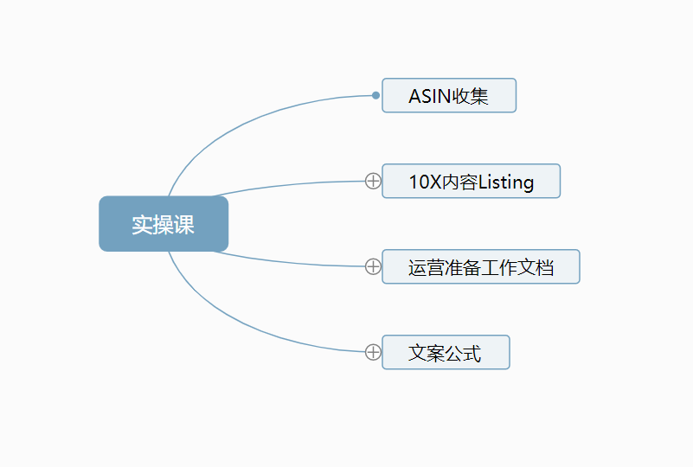
http://naotu.baidu.com/file/8fc940cf18442bb7b0ffc239d3265c08?token=80d2485ceb3e838d
思维导图下载链接
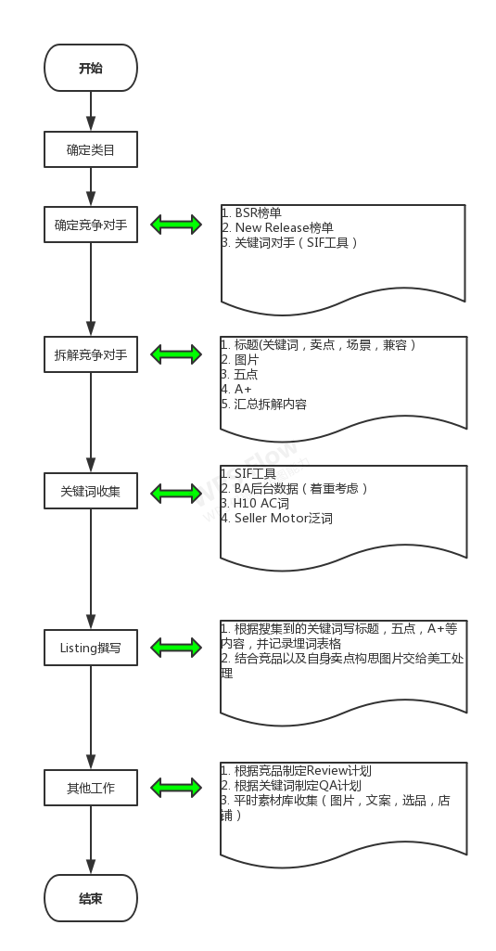
流程图
开头船长介绍了运营文件模板，一个系列的产品为一个项目，包括变体。包含listing上架前所需要做的事情，是船长这么多年的精华总结。

Amazon SEO这一页的用法
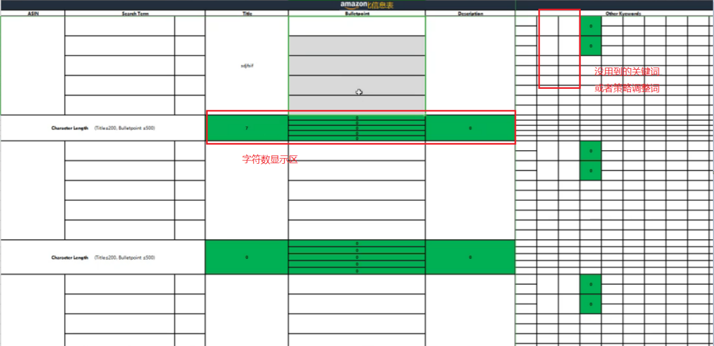

1 先分析鼠标的案例
Asin链接如下：
https://www.amazon.com/Wireless-Ergonomic-Computer-Adjustable-Chromebook/dp/B095RZ7NFL/ref=sr_1_2?dchild=1&keywords=mouse+ponvit&qid=1628608104&sr=8-2
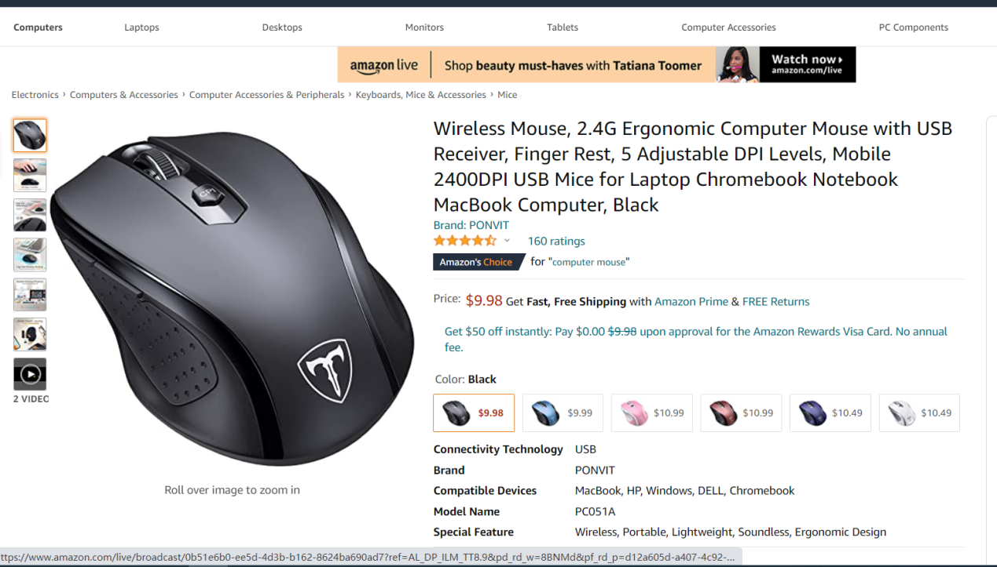 | 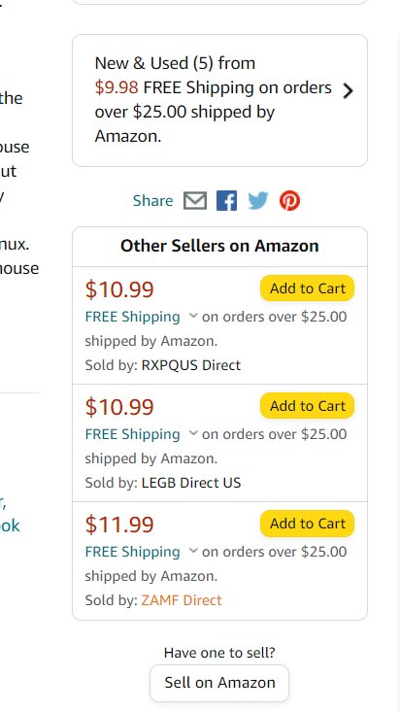
- 9.9美金的低价打法,而且一开始就上这么多颜色，说明比较有实力。
- 有4个卖家在跟卖，而且Rating都很低，都是FBA发货。说明这个店铺可能要做一些违规操作，封号对他来说没关系，库存会在其他的账号。应该是黑帽手法去推。
- 另外可以看到AC标是Asin，说明很多人是搜Asin来的。（后面再回去做截图已经发现不见了）
- 前台搜索可以看到在做品牌广告，Facebook上面也做deals，3.59英镑。说明是低价打法而且猛砸营销费用。
总结：这个产品不是我们正常研究的对象，不适合我们，我们一般承受不住这么高的营销成本。

2. 分析车罩产品案例
Asin链接：
https://www.amazon.com/KAMCHAU-Waterproof-Automobiles-Protection-Snowproof/dp/B094J38XMM/ref=sr_1_1?dchild=1&keywords=kamchau+car+cover&qid=1628608308&sr=8-1
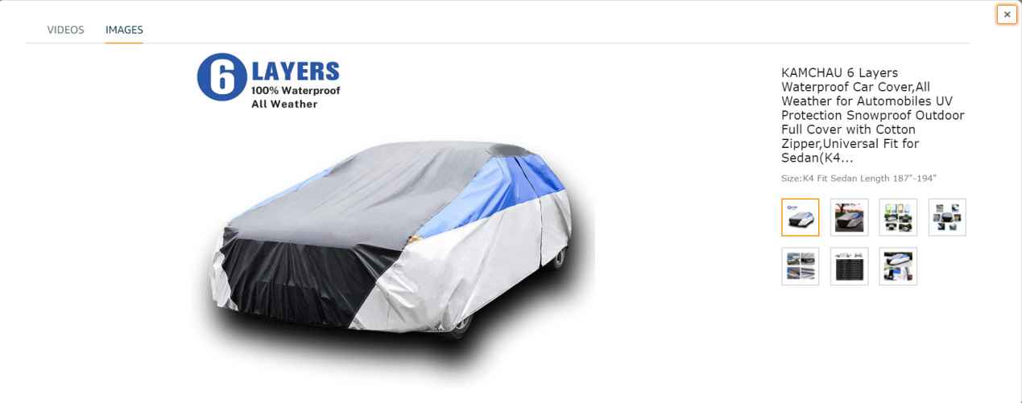
- 图片没有上传满。
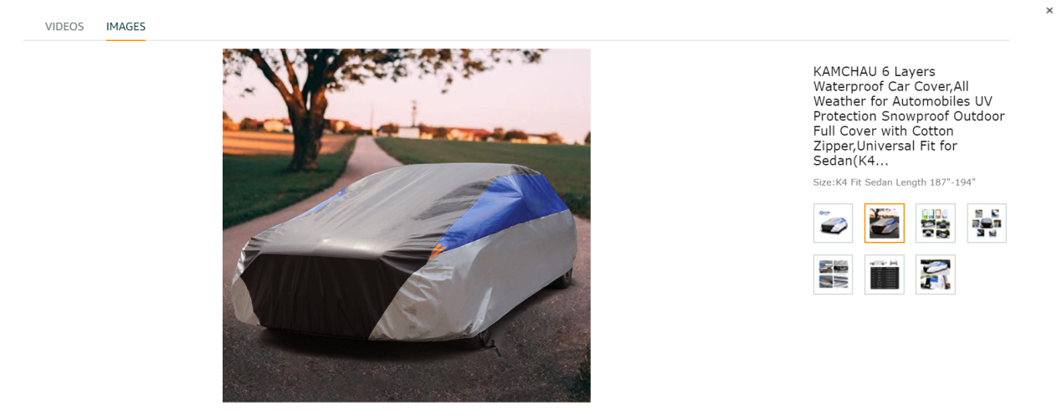
- 第二张图片，不好，只是一张场景图
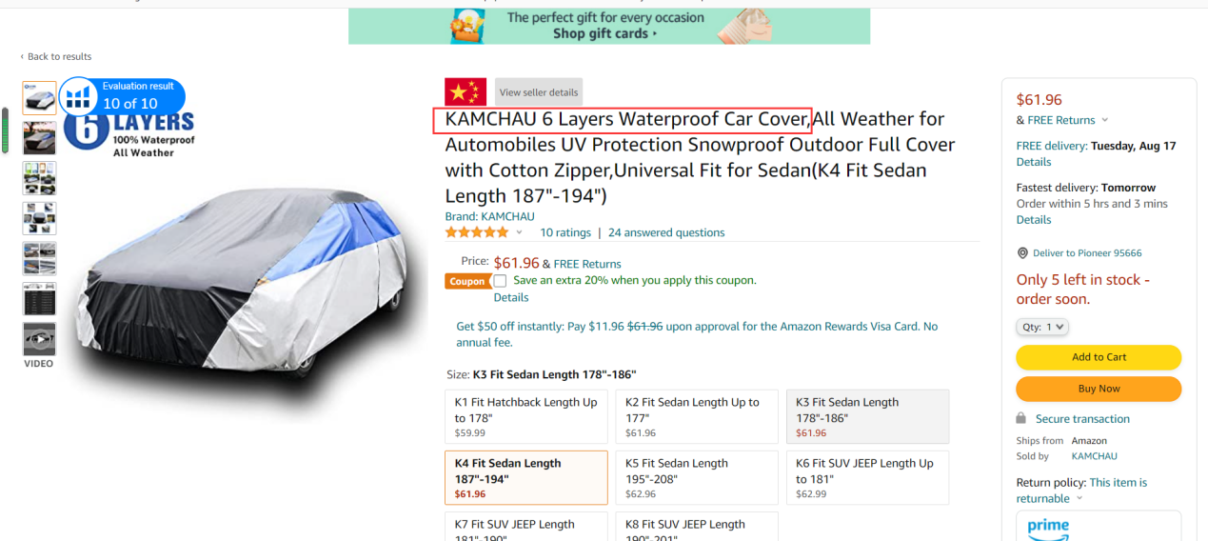
- 标题放了长尾，有点浪费
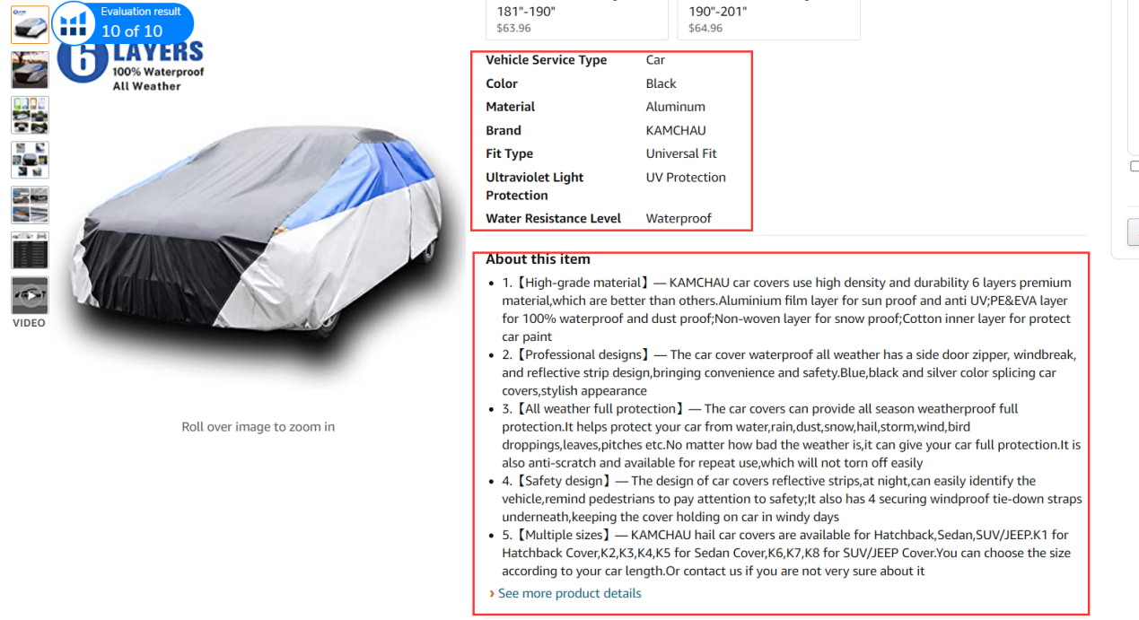
- 参数出现中国卖家符号【】
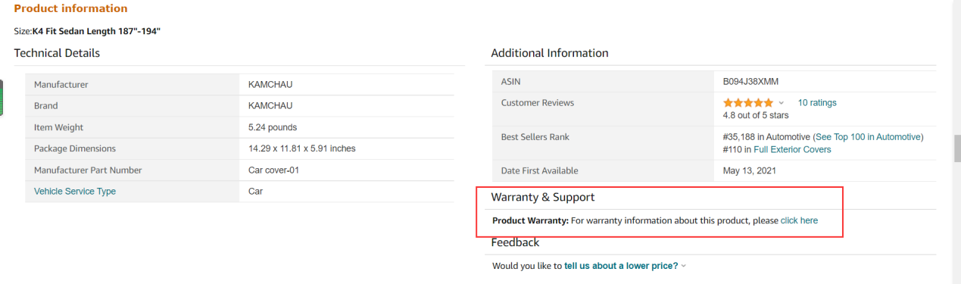
- 产品保修Warranty版块没有填写
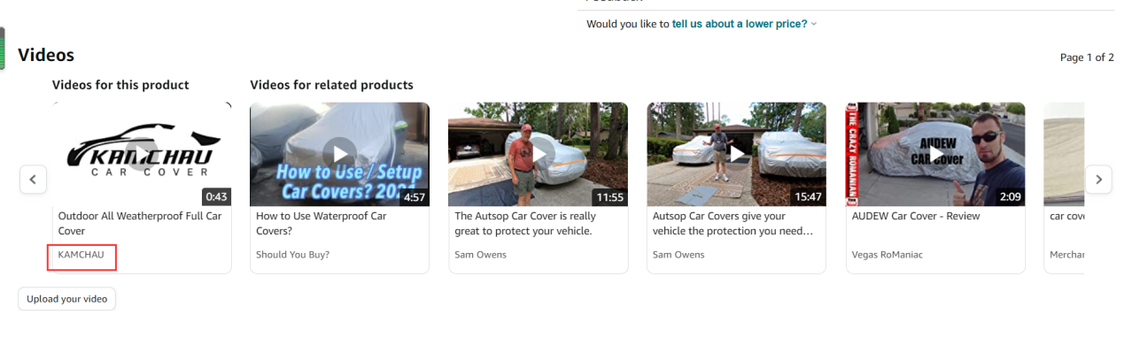
- 关联视频没有做。关联视频做的方法，如果我们是多变体，可以一个变体上传一个视频。或者通过服务商去帮我们上传。
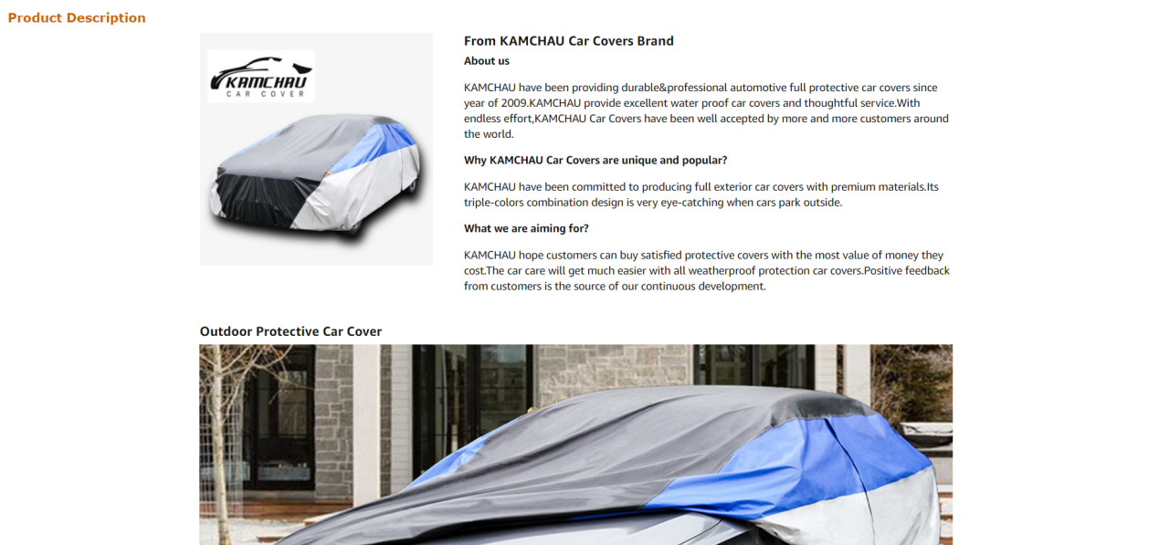
- A+做的还可以，有品牌介绍。卖点介绍。

3 实操Listing写作(Car Cover为例)
如果我们要做一个这样的产品，该怎么做。

5.1 确定类目
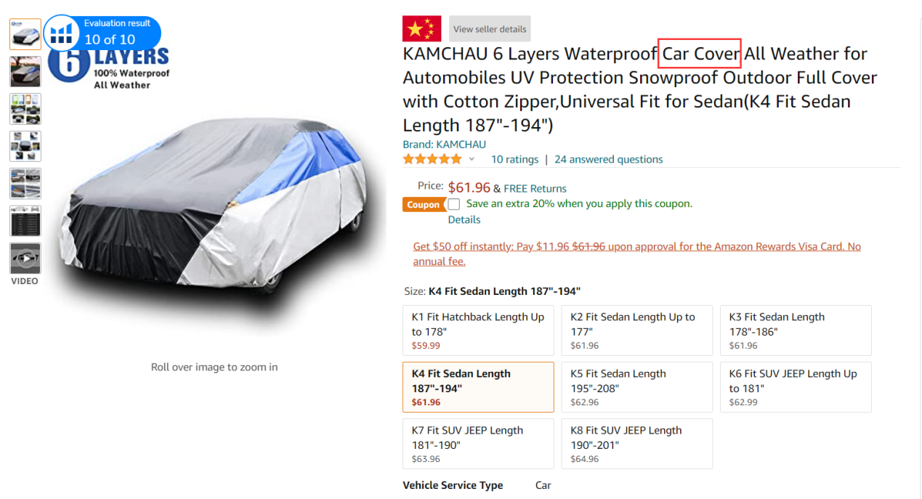
用核心词car cover去前台搜索，确定类目并记录。
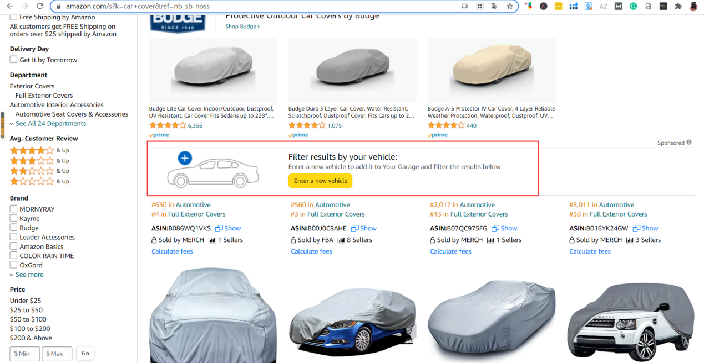

小细节：这些类目，如果没有填写车型，我们不会被搜索到。

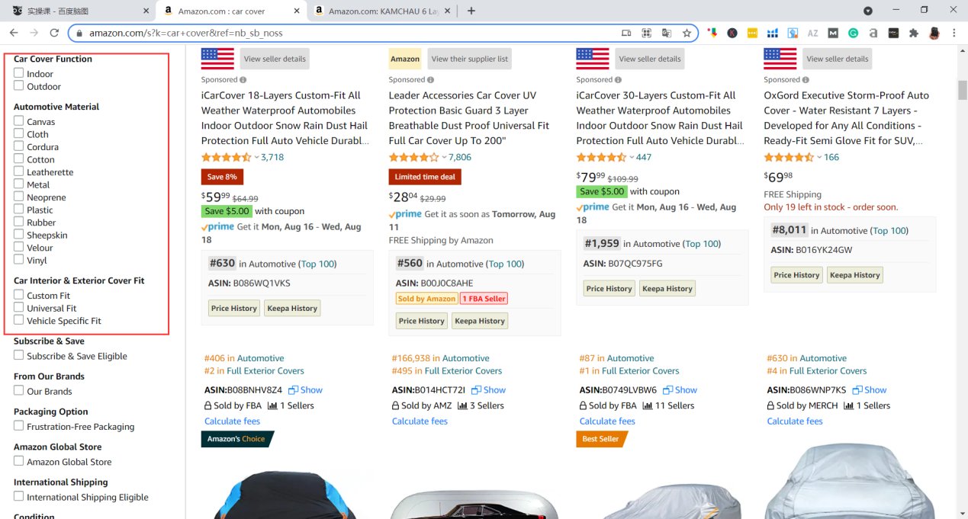
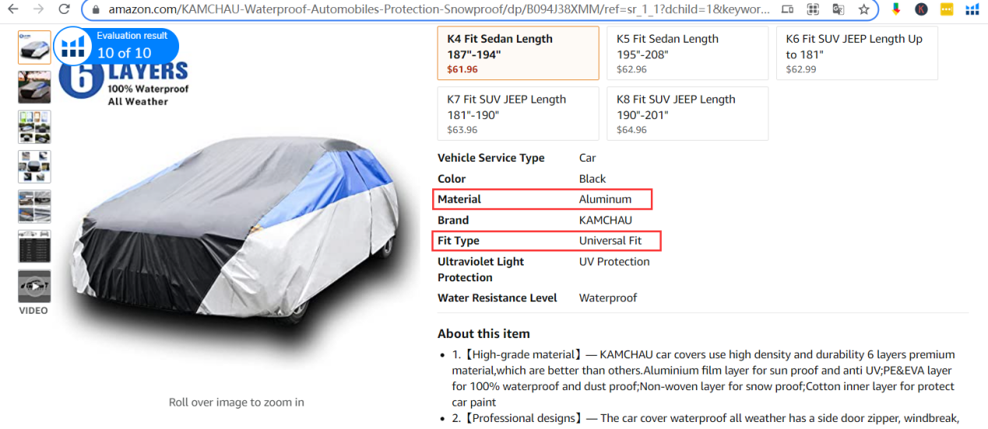
观察左边的筛选框，我们发现我们刚刚分析的listing有两个问题，第一Material 没有符合左边筛选框的内容，第二，Fit Type只填了一个。如果实我们来做，要想办法，在listing下填满3种Fit Type。
同时我们再我们的10倍内容Listing上记录下左边出现的这些参数，如下图。
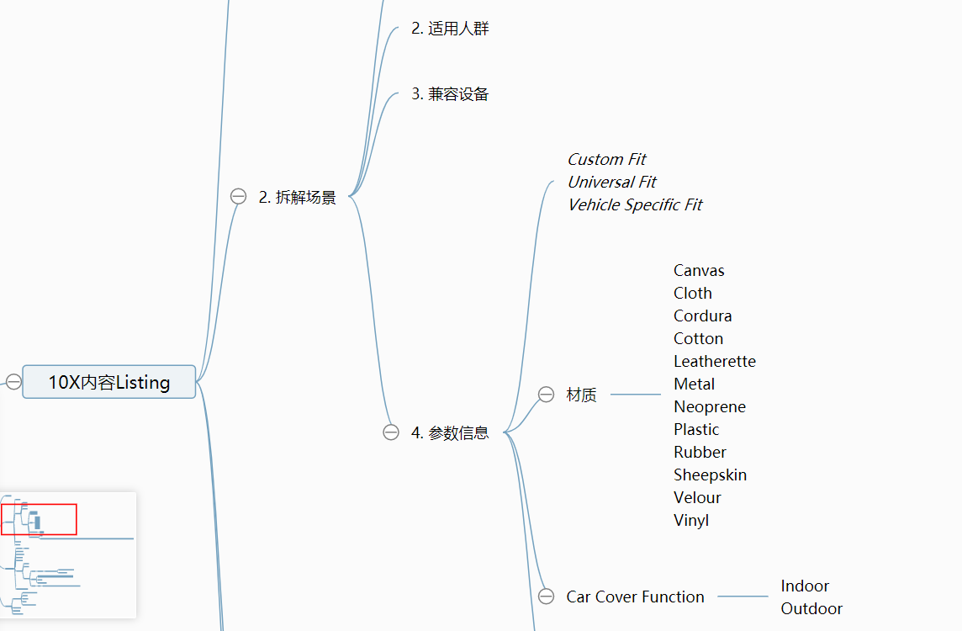

5.2 确定竞争对手（BSR和New Release榜单）
到BSR榜单和New Release找和我们买点相近的竞争对手（都是主打卖点6 Layers的， control +F 搜索）。
参考的竞争对手越多，收集到的信息越多。但是一般来说我们参考前三个就够了，因为他们做到这么靠前，已经能满足大部分人的需求。
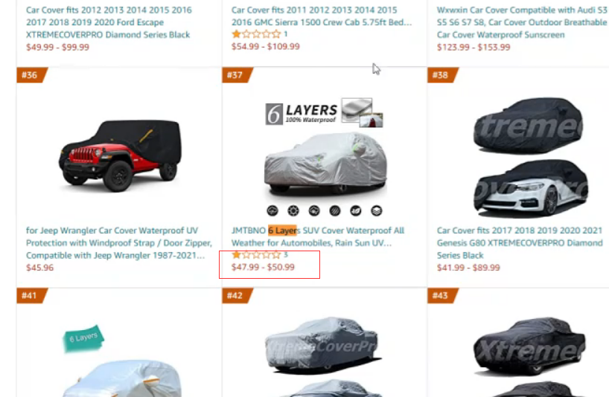
比较特殊的对手先不列进来，比如这个只有一星评价的。我们从Best Seller和New Release各找出3个竞争对手，总共6个竞争对手。
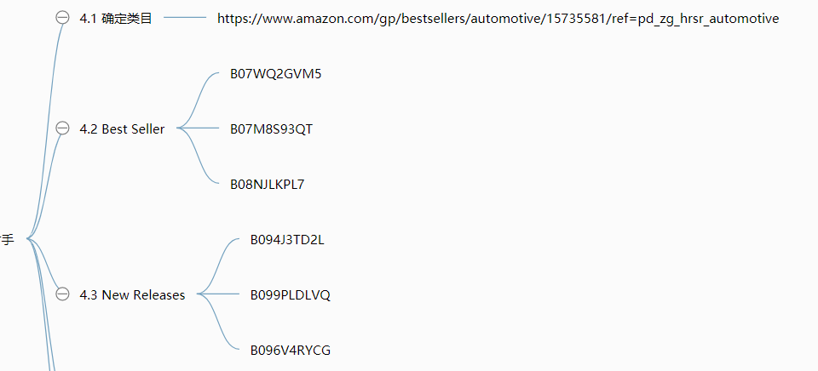

5.3 确定关键词竞争对手（通过核心关键词）
- 反查Best Seller流量。
使用Sif反查Best Seller的流量。点开关键词最多的变体分析。
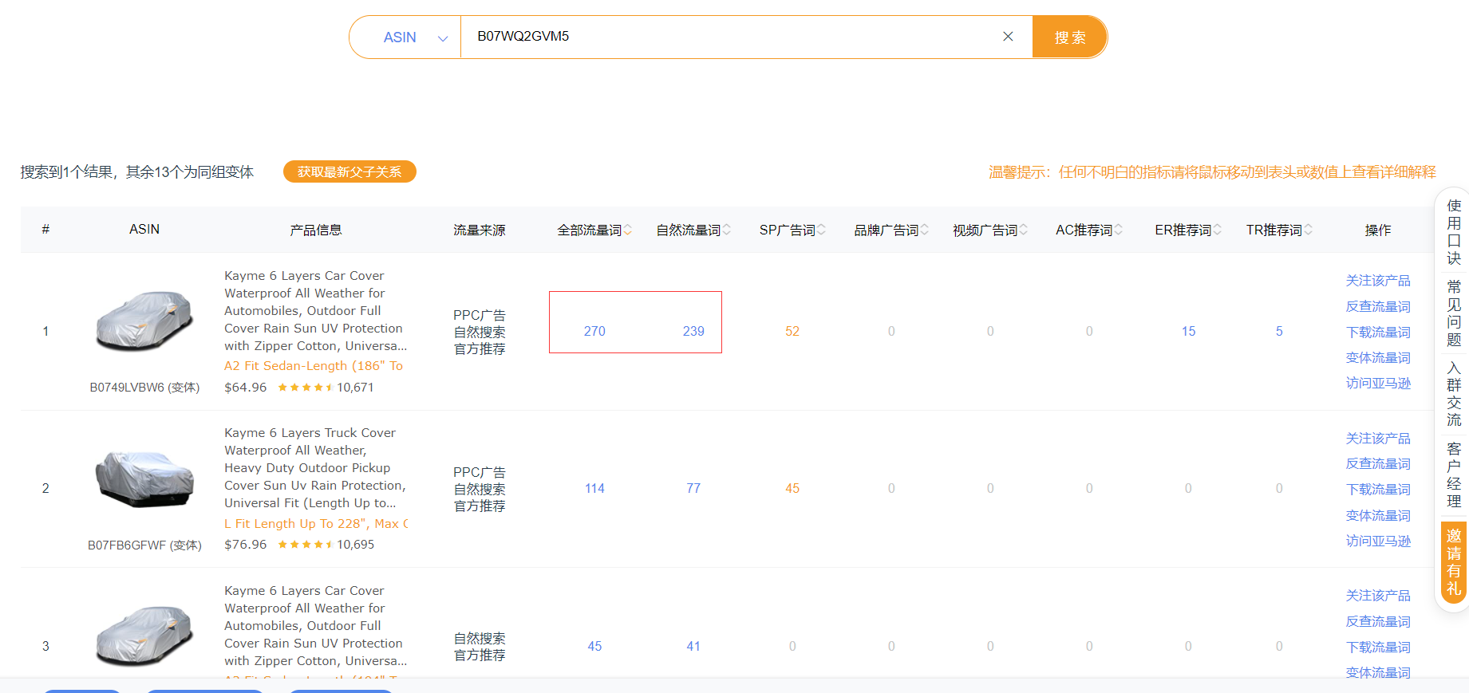
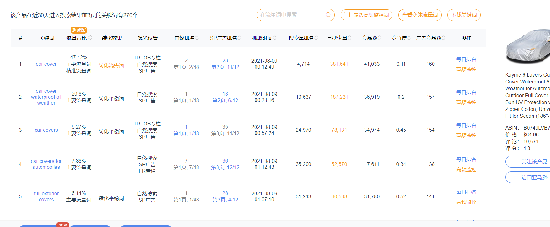
发现car cover waterproof all weather 这个词虽然长，但是占了它流量的20%。由此可见，我们平时判断流量不能单单根据字数，有的长尾词也会有可观的流量。

- 确定核心关键词
此时我们基本可以确定核心关键词为：Car Cover, car cover waterproof all weather

- 使用核心关键词搜索确定其他的竞争对手
我们用核心关键词去前台搜索，也是每个词找出几位竞争对手（选取自然排名靠前，卖点相近的Asin）。

- Car Cover：
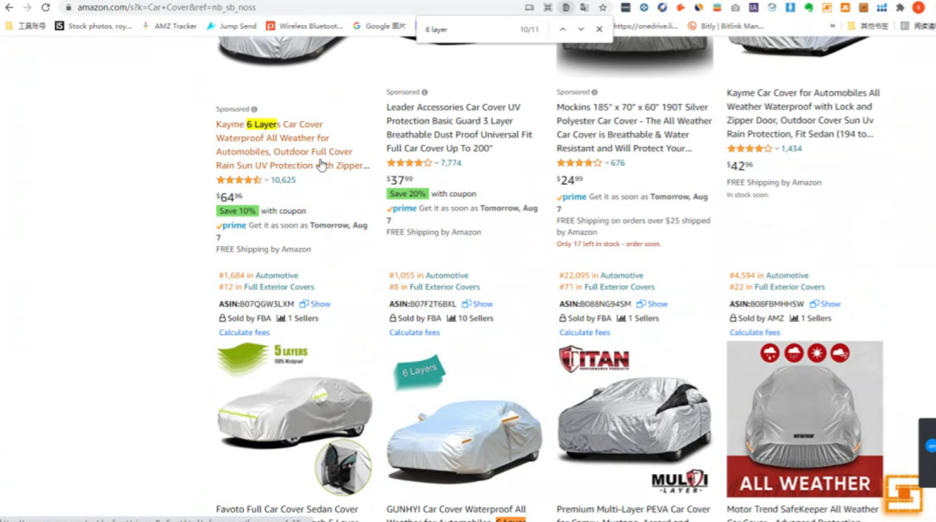
总共11个相近产品其中7个广告位，4个自然位。自然位只有一个不在BSR前三，可见这个词竞争非常激烈。同时推测核心关键词排名如果要做上去，我们的销量基本也是要打上去的。

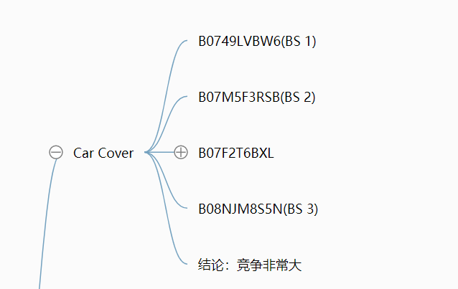 | 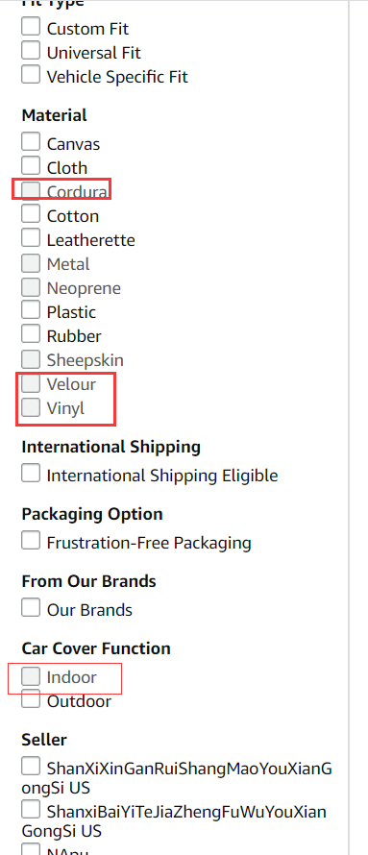
最终选取出来这几个竞争对手，其中有三个是BSR前三。

- car cover waterproof all weather：

发现有的属性变灰，不能选了。同时发现了新的参数Car Cover Function，赶紧记录到我们的参数表。
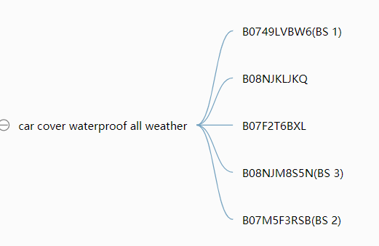
同样的方法选出5个竞争对手，其中有三个是BSR前三。

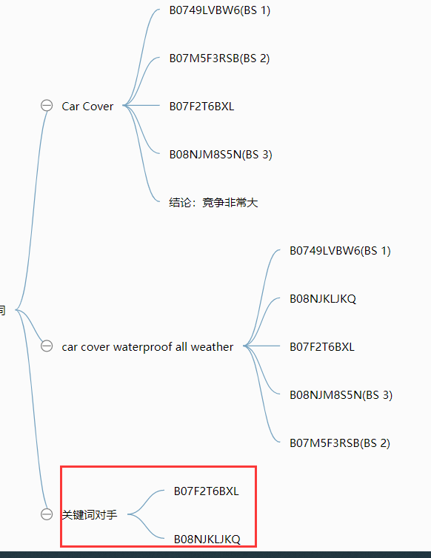
- 关键词对手：我们会单独拿出B07F2T6BXL和B08NJKLJKQ学习调研，因为他们在不是BSR前几的情况下，做到了排名首页。

- 查看Most Wish 榜单，看下竞争对手有没有把这个环节的流量让出来给我们。

打开Most Wish前三的Listing查看BSR排名，发现基本都是排名前十的Listing，可见Most Wish For榜单竞争也是很激烈。这是一个需要一定资源才能推的起来的类目。Most Wished For榜单只作为参考

到此为止我们已经确定了类目和竞争对手以及核心关键词。为什么选择流量最大的2个词作为核心词？因为我们的产品前期要出单，这两个词做上去之后我们的单量就能很稳定。

我们要知道我们所有的流量来源在哪里，同时也要知道和我们实力差不多（比较弱的）Asin流量来源在哪里。所以去反查B07F2T6BXL和B08NJKLJKQ两个Asin

5.4 确定评论数量要求
到BSR榜单查看前100名和40名的最低评论数目从而确定我们不同阶段的评论目标。
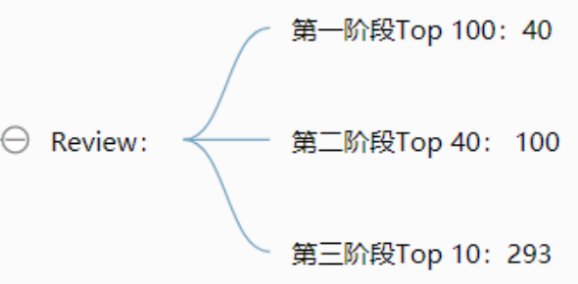
评论获取方法：
- 找Facebook兴趣小组（车友群）混进去，慢慢的和他们聊天获取流量。
- 找一些二手车行，联系他们做deal等活动，可以去送这个产品。
3）服务商风险是最高的，不提倡

5.5 竞争对手Listing拆解（及时记录优化思路）
接下来我们一个个拆解对手。先记录基本的排名信息。然后按照流程拆解Listing。

5.5.1 拆解竞争对手标题
先拆解标题（关键词，场景，卖点，兼容性）

- 拆解BSR榜单
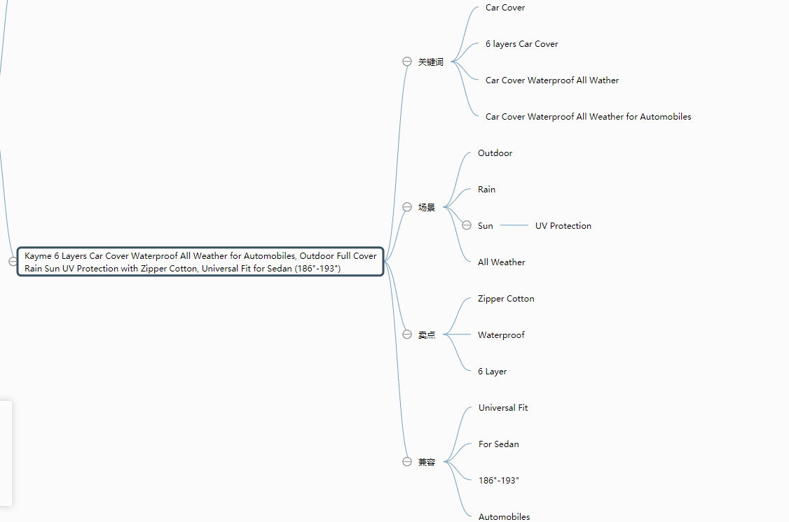

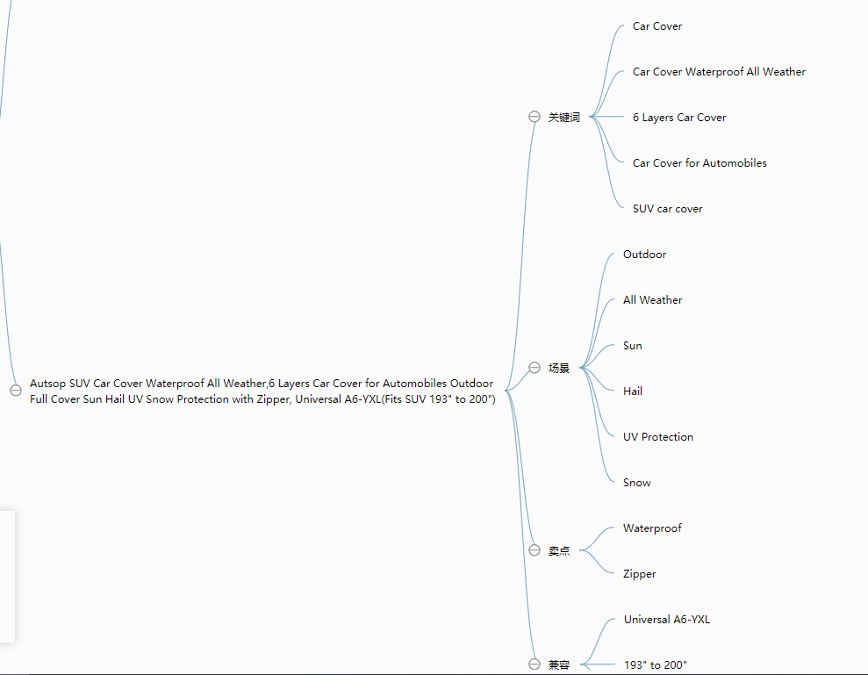
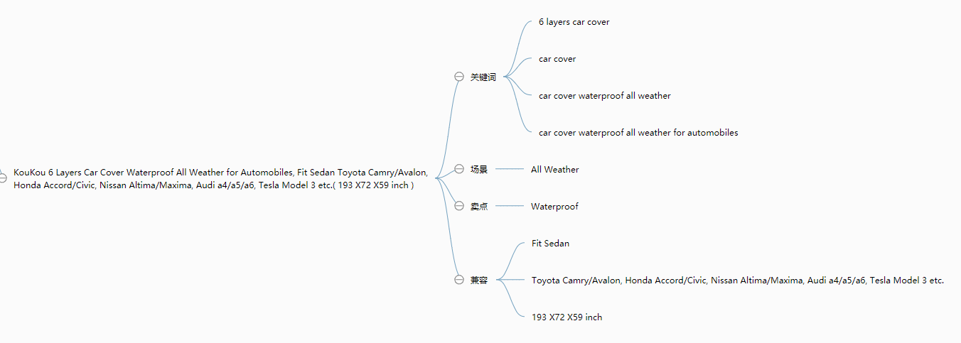
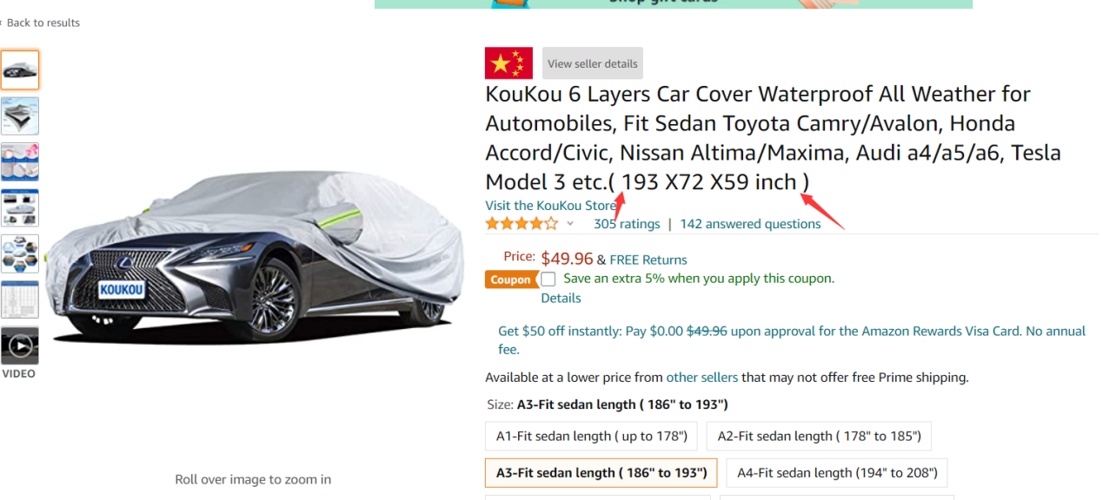

拆解过程中注意到第三名的标题有空格，没有必要，浪费了两个字符。
可以看到BSR3卖家主打车型。仔细思考下，消费者如果在你的listing上面没有发现自己想要的车型，某种程度上会影响他们的判断。
同时观察到大家基本主打的都是Car Cover和Car cover waterproof all weather。

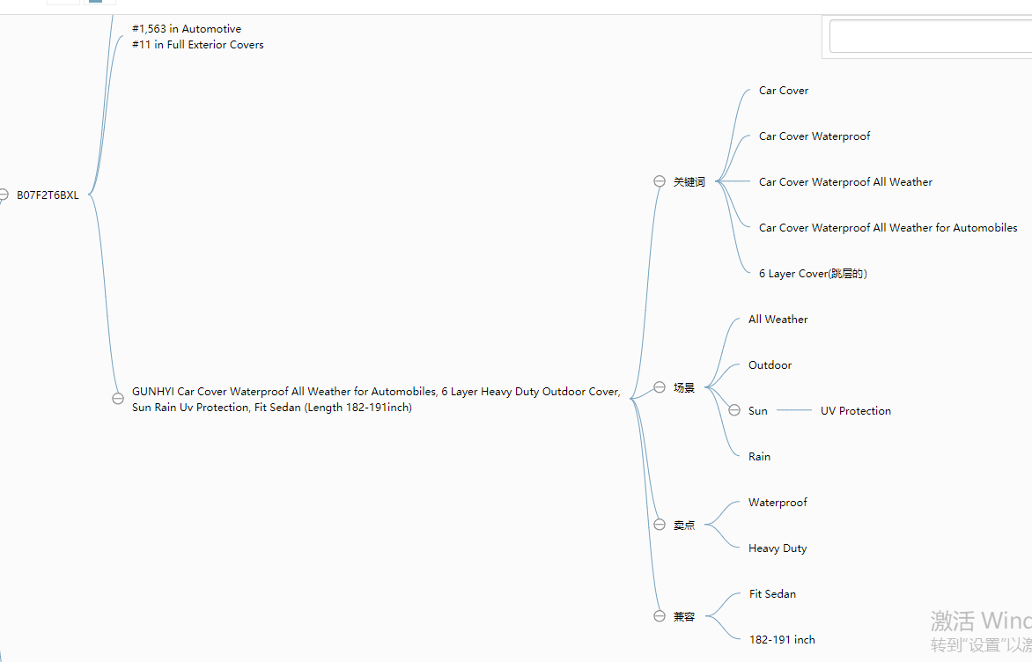

- 拆解New Release榜单
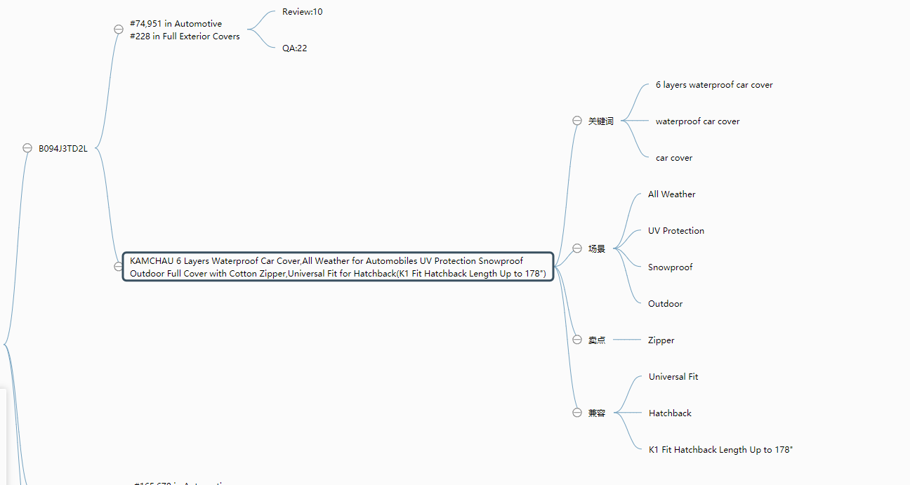

拆解过程中发现Snowproof这个词，我们可以思考。可以在不同的季节写不同的词语，因为现在还没到下雪天，不适合写snowproof，因为点击率不会那么高
按照步骤拆解完竞争对手后，我们得到一系列的信息和关键词。

- 这么多的词，我们该怎么办呢？

不是要全部埋在标题里面，是全部埋进listing。至于是标题或者5点或者是QA等等，我们都要去映射的。比如写兼容型号的时候我们就可以参考这个做的好的Asin，然后在它的基础上写更多。实际上很多消费者在购物的时候脑经转不过弯，比如苹果手机壳iphone 6和6s其实是兼容的，但是如果你不写iphone 6s, 可能iphone6的消费者就不买。所以我们要把所有人考虑的点，全部都记录下来。我们通过多维度拆解对手，获得比他们更多的信息。
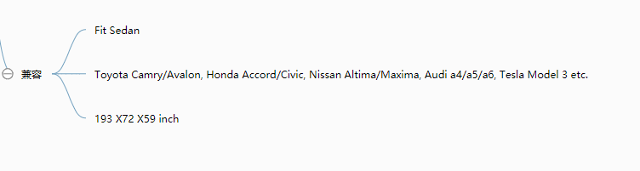
- 知识点：新品榜单这么差的排名我们为什么要记录？因为我们可以知道第一阶段的三个排名目标。新品榜单竞品的QA和Reivew也要作为我们的参考值。我们搜集到的场景和型号可以埋入到QA里面。
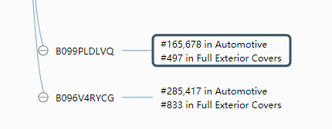

5.5.2 拆解竞争对手图片，五点，A+等

接下来记录图片情况。
大家一定要记住句型，是什么，有什么用，而不仅仅是说是什么。

1）拆解BSR①

- 依次拆解主图和各张图片

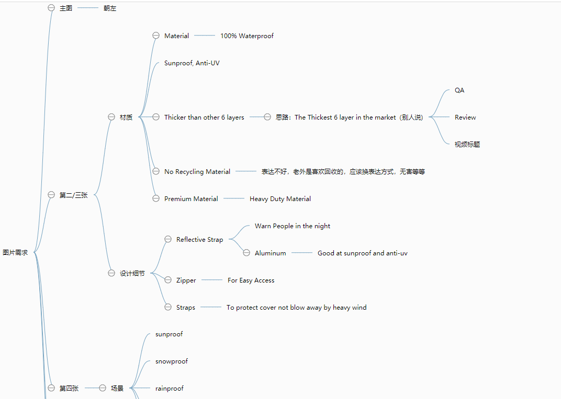

大家看到场景图第一反应应该是，我的QA素材和Post素材不用愁了。可以埋入QA和Post，可以请红人拍这些场景下的图等等

- 五点描述
对五点里面提到的卖点做整合到图片栏目去。
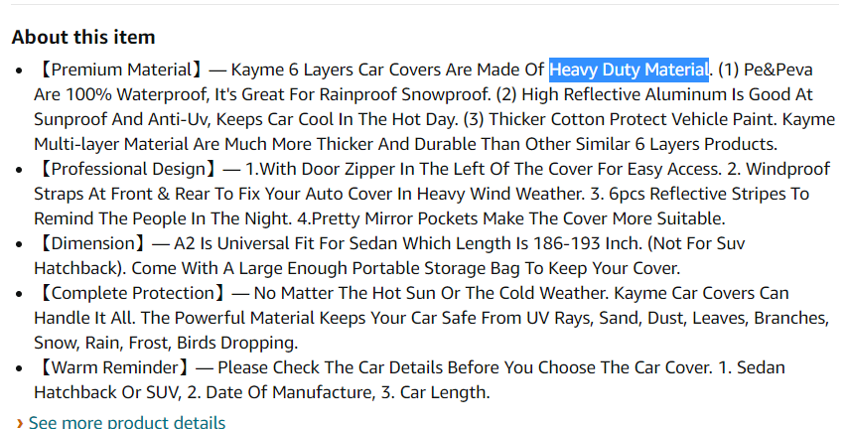

优化思路：每个首字母都是大写，很难受看起来。
一句话想写的东西太多了，看起来很累。最好是一句话写一个卖点

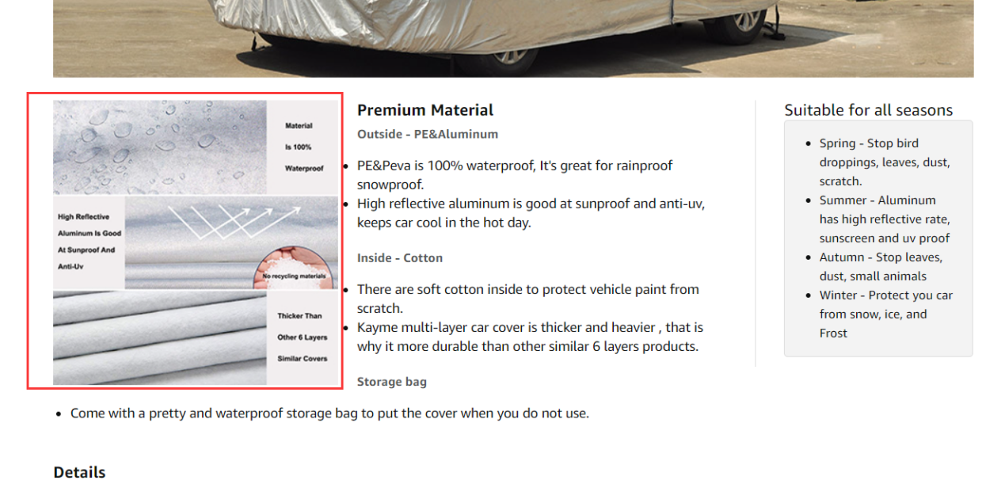
A+ 里面发现了图片和主图的图片重复，这个不太好。
小结：
如果我来做这个类目，我一定会花很多心思在图片上，因为他们图片做的真的太差了，没有实拍场景图，没有深临其境的感觉。

为什么要做这些东西？因为现在市场上的东西太多了，最好让消费这觉得有更好的产品。每个消费者心理主观都是不一样的。举个例子，有的消费者可能之前买过侧门打不开的车罩，那么他这次可能就想要个侧门打开的车罩。
如果你没有写这一点，这个消费者可能就会流失掉了。我们综合这些产品的点，然后埋入我们的listing中，不管是QA，五点，视频，post等等，写入尽可能多的信息，才有可能打动消费者。这些信息还可以用于优化包装，把我们能使用的点放在包装上。

2） 拆解BSR②
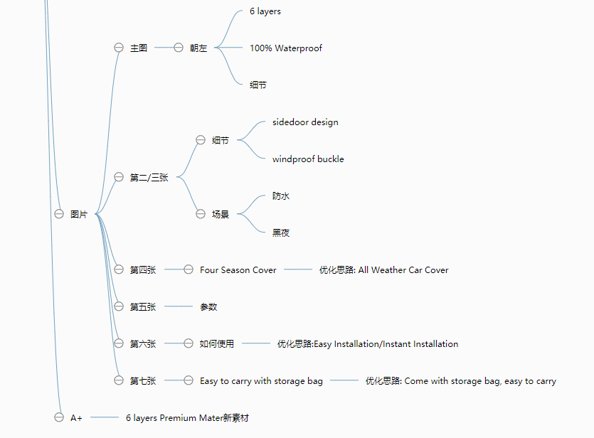
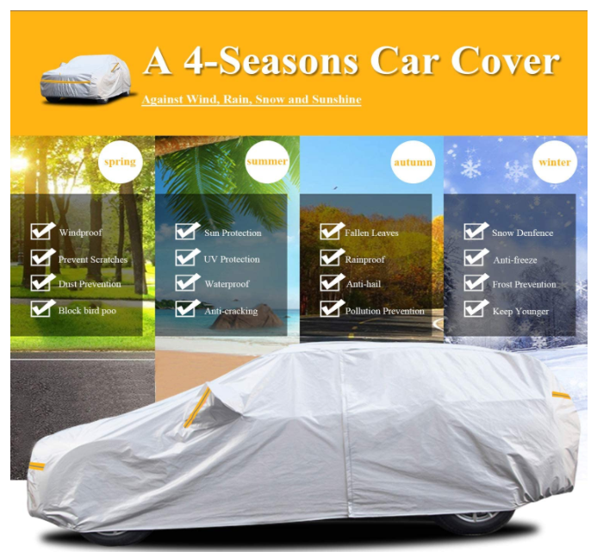
第四图虽然做的不好，但是还是和别的竞品区分开来了，比较新颖。

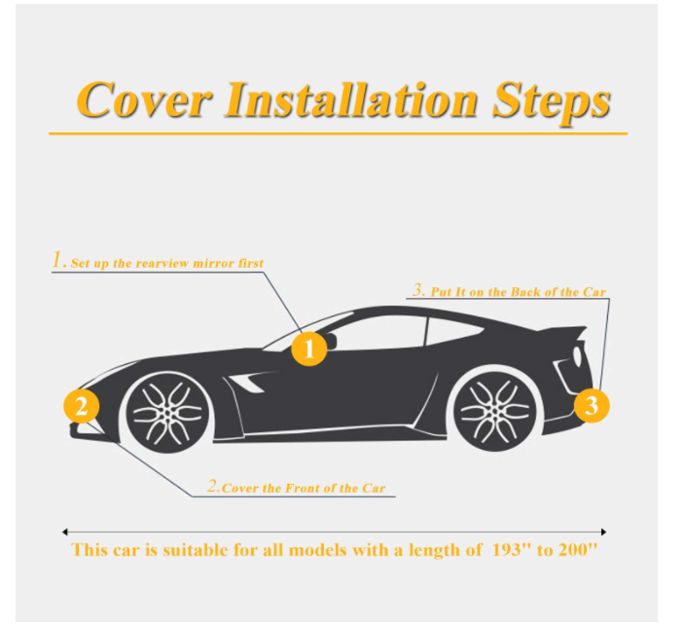
Cover installation Steps 不要这么写。我们要告诉客户感受是什么，比如Easy Installations, Instant Installation.
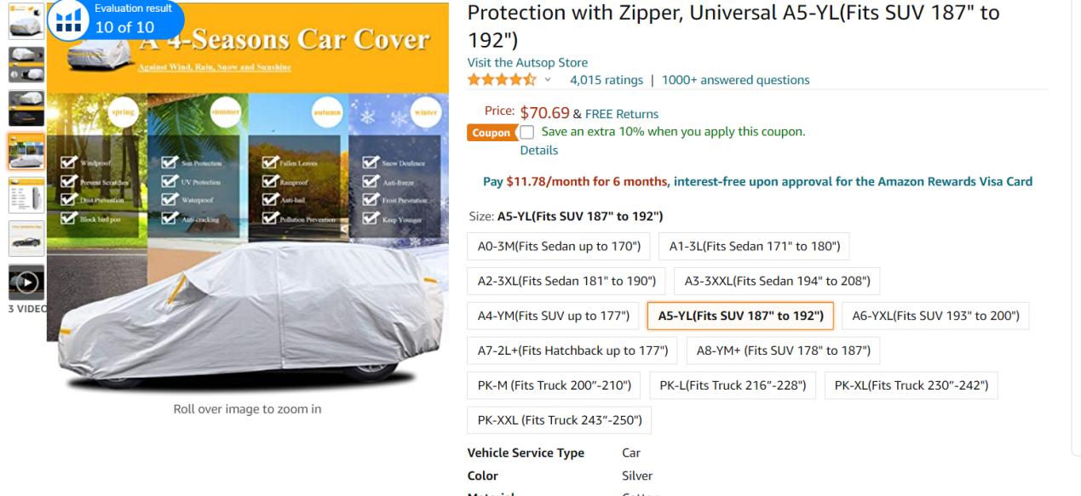
可以看到变体的图片基本是一套模板，还是比较懒的。如果是我们，会用变体做不同的产品，告诉用户我们有不同的表现力，得到更多机会

知识点：如果实在要用Emoji，那么一定要用这个网站去测试。因为有的浏览器版本太老，显示不出Emoji就会变成乱码。
https://www.emojicopy.com/

A+：
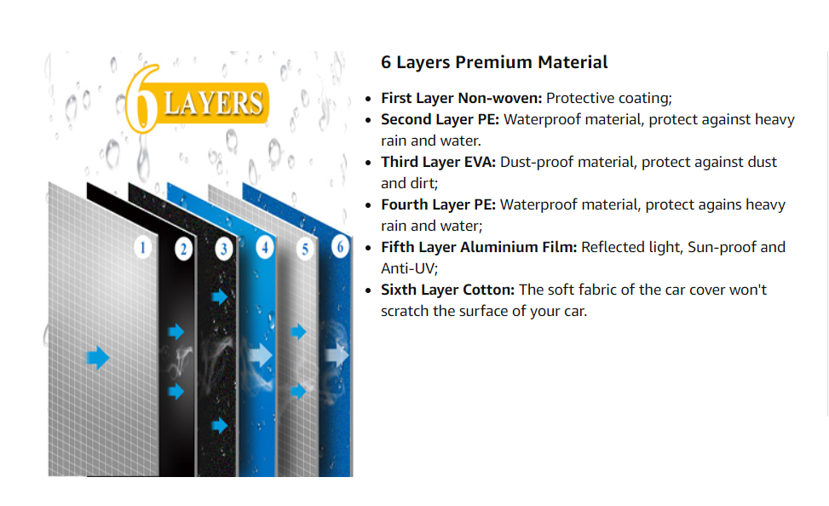
发现新素材。
小结：我们发现BSR1 和BSR2的A+板块都差不多，应该是有互相借鉴，比较类似。这对于我们有一个好处，如果大家的风格都差不多，那么我们只要稍微不一样，很容易就会脱颖而出。
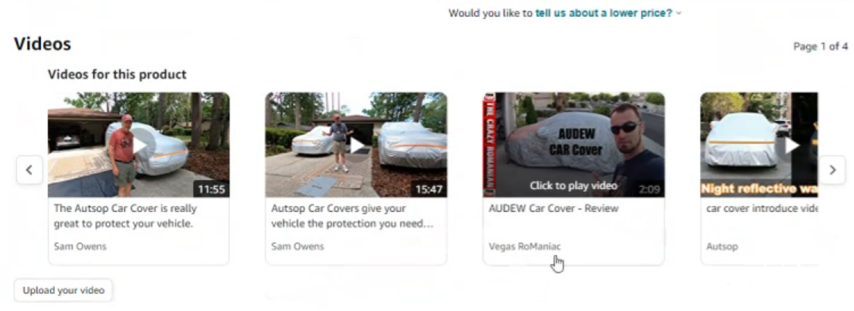
BSR2 比 BSR1做的要精细一点，video有埋不同关键词。

3） 拆解BSR③
接下来解析BSR3

BSR3的图片做的相对比较好，以至于Review和星级比较低都能排上来。
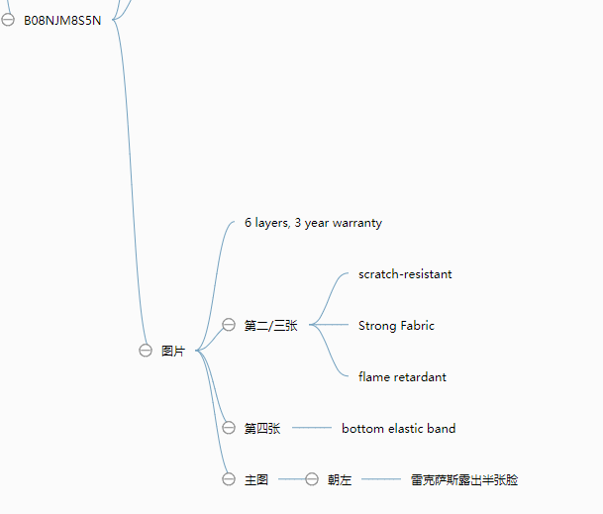

从图片里面我们提取出一些BS1，BS2没有提到的点。同时我们也观察到，BS3图片没有上满，四季用途也没有展示，还有可以优化的空间。

同时注意到BS3的参数和别家有不一样，赶紧记录下来。确保别人有的我们也有。
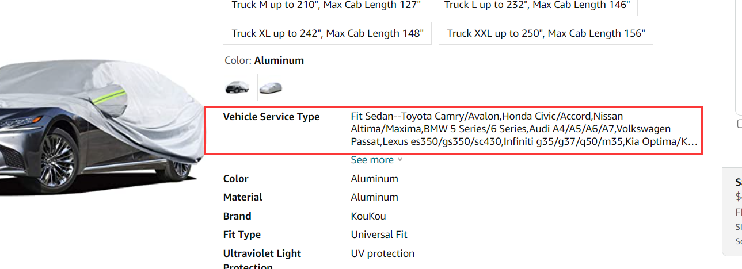

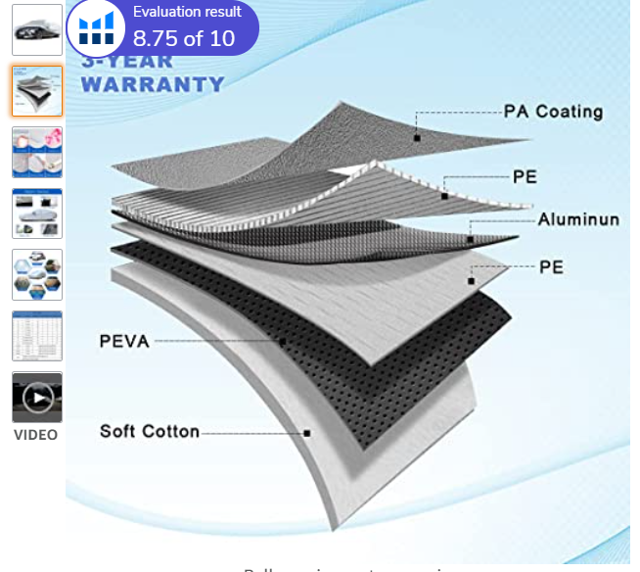
材质图做的相当好，专门用一张图片来解释，其实可以用Thickest 6 Layer会更好
我们就是按照这样的思路选定竞争对手一个个拆解，然后结合他们的优点，做出我们的listing。

5.5.3 拆解内容汇总
各个对手拆解完之后，我们要把内容汇总到我们的10X内容里面。
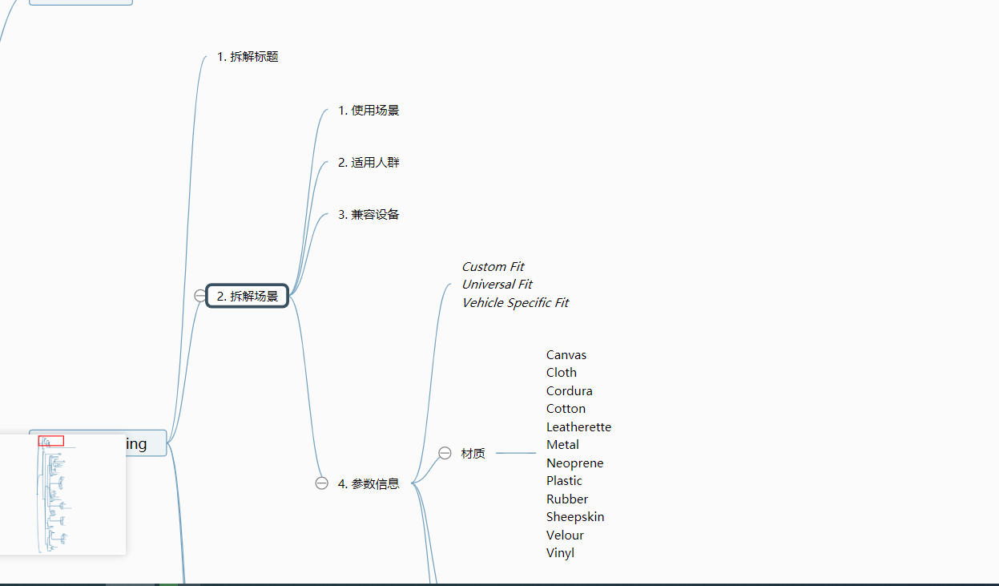

5.6 关键词收集
收集好10X内容后，接下来我们来确定关键词。
以Best Seller为例。我们之前的课程讲过各种收集关键词的方法，但是这几个是我们使用的比较多的工具。

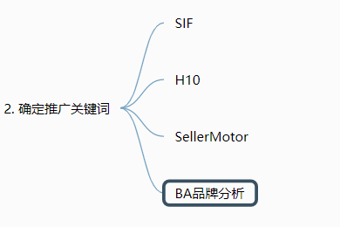

5.6.1 SIF找词
输入Best Seller Asin到SIF工具查看。

额外知识点一：
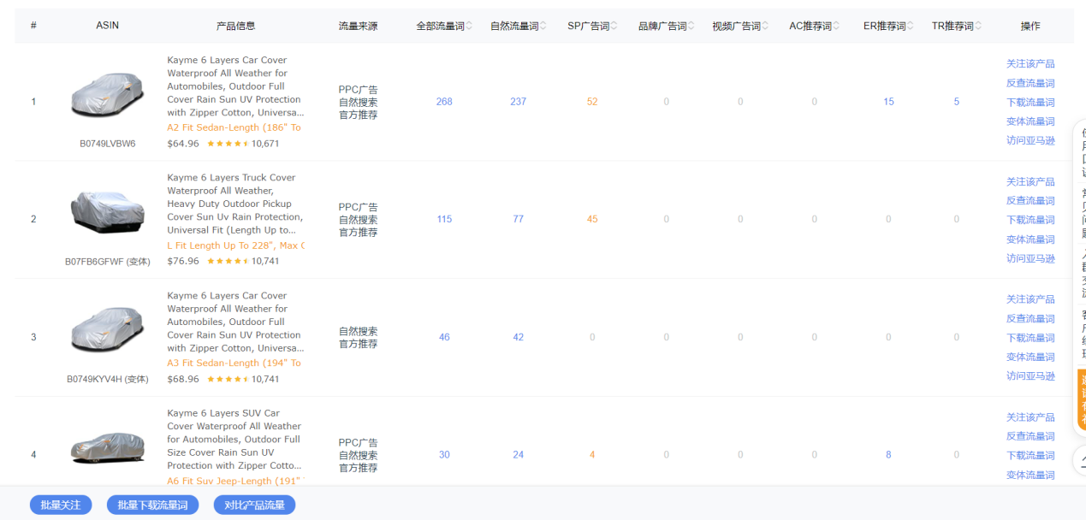
不是所有变体都能占据大流量入口，流量是共享的，越往后面的变体直接流量入口越少。
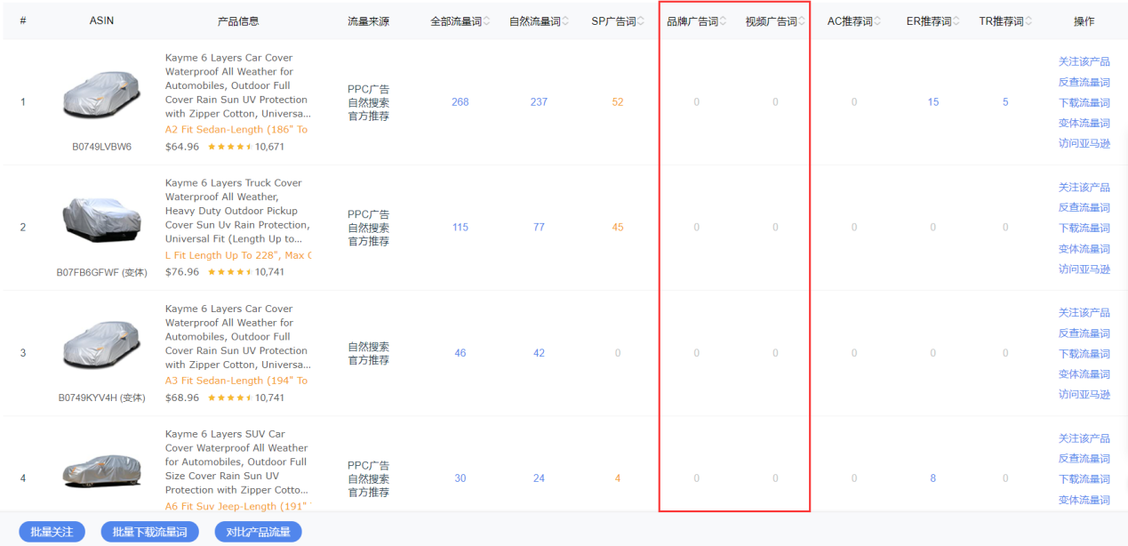
视频广告和品牌广告BS1都没有做，这块流量我们可以重点考虑一下。

编辑推荐词的用法：
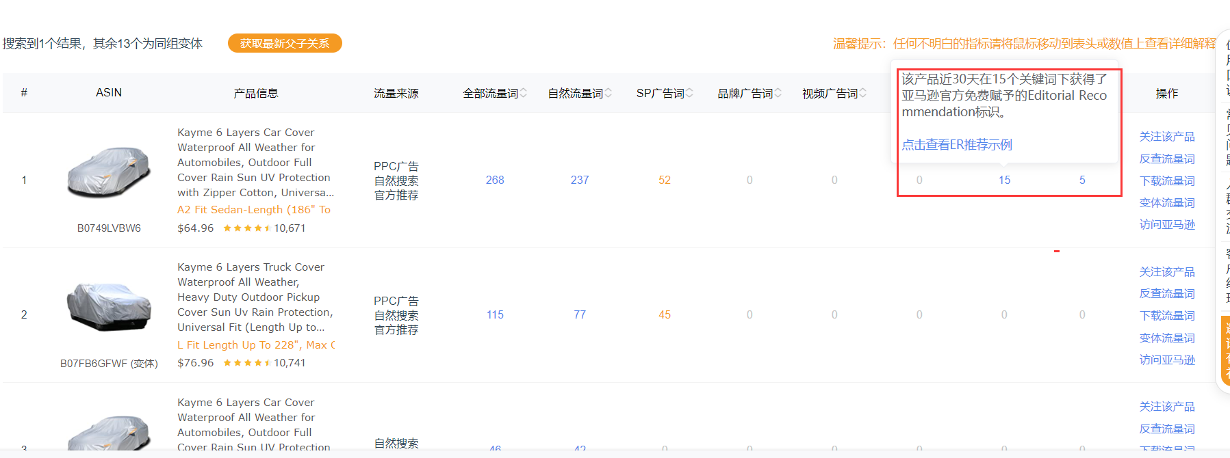
当我们的品牌独立站，旗舰店做好情况下，我们会去联系这些编辑(profile)。争取更好的流量。
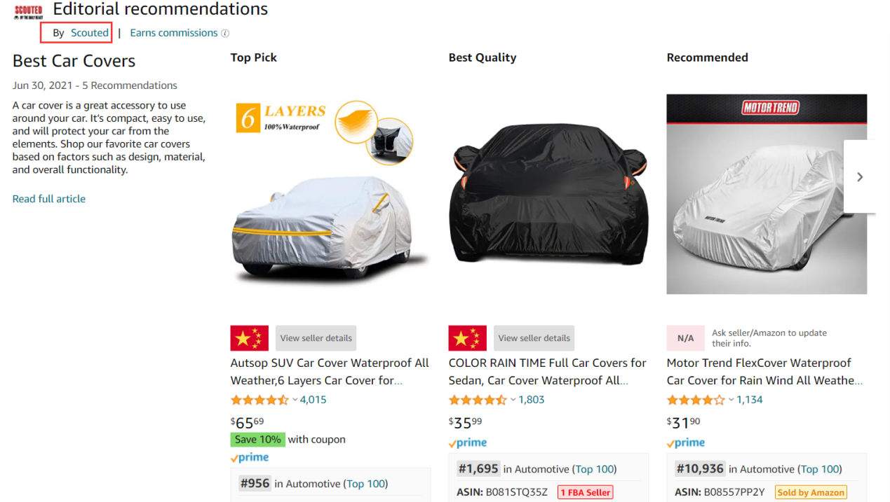
用精美的PPT去联系编辑，放上品牌故事，产品对比（和他推荐的那个Asin或者Best Seller对比），品牌初衷，品牌产品线，最后感谢。

我们会把所有的编辑推荐词都去做一遍。
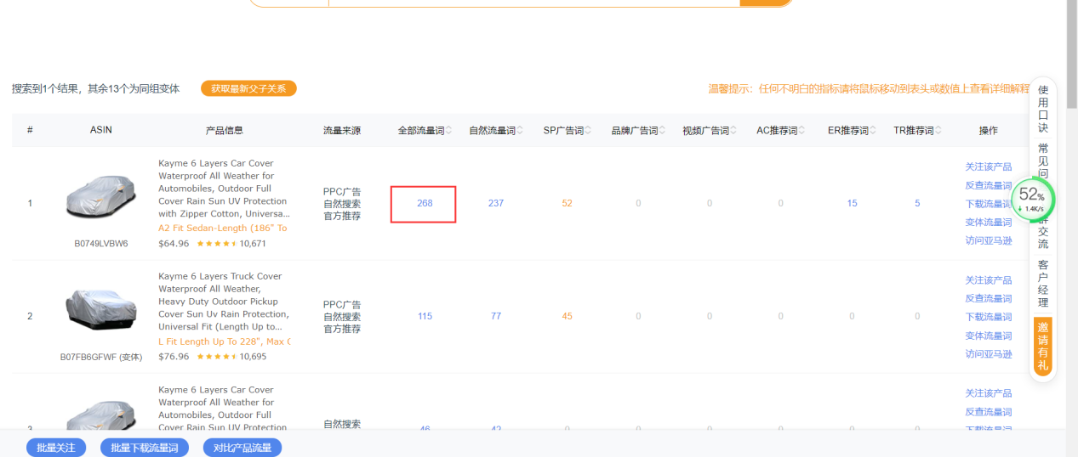
对于SIF拓展出来的关键词（268个），我们会重点把这些词想办法埋进我们的listing，QA，Post等等。
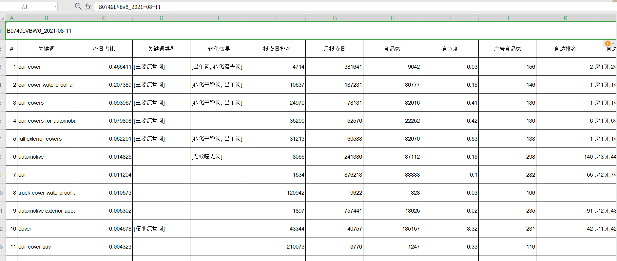

5.6.2 BA关键词（并写标题）
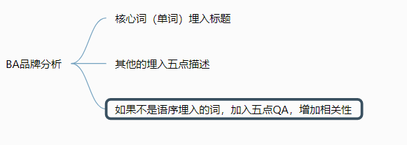
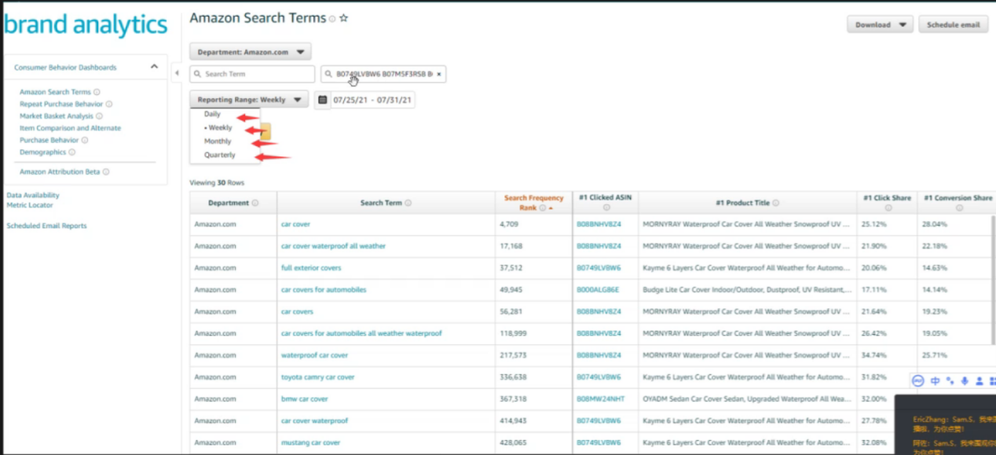
1） 一次性输入所有竞争对手的Asin，然后下载，日报，周报，月报和季节数据
现在不建议大家现在开自动广告跑词，因为现在的效果不好。

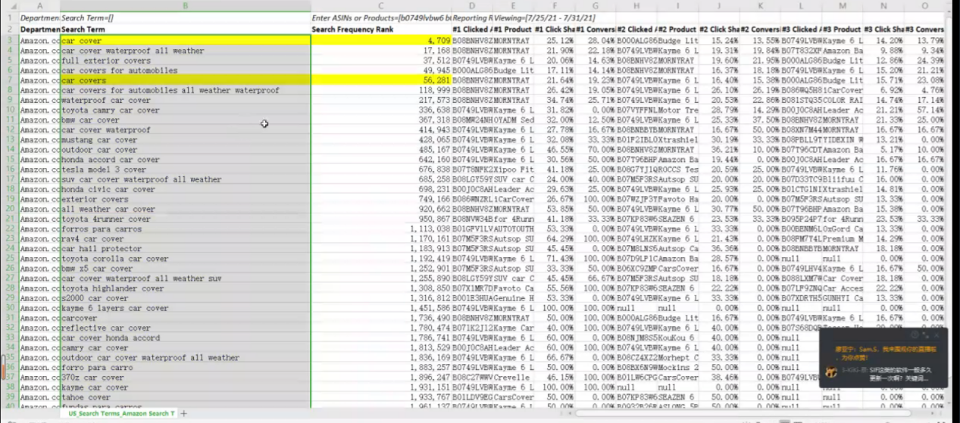
2） 把BA词复制到我们的运营表格里面去

BA词无论如何都要埋进listing里面。其他第三方工具词不一定准确，BA的一定是准的。
推广经费有限情况下，计算click share和转化share和，找一些百分比均小于60%的词优先推广。
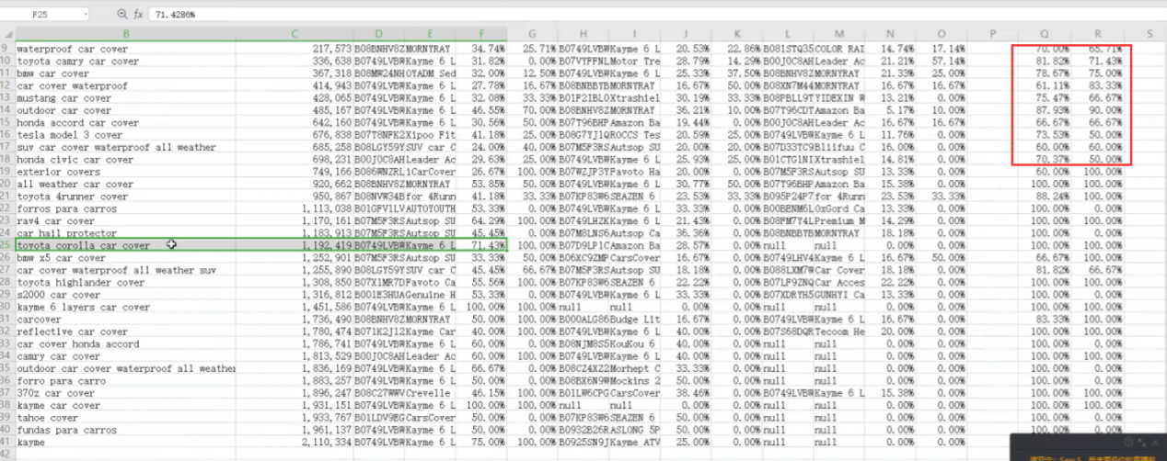

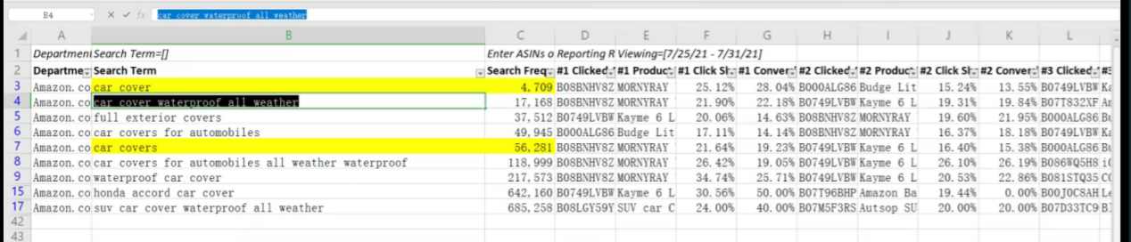

我们刚才分析过主要的关键词，发现站内排名都基本是BSR在前，站内推广流量会比较贵，所以我们会倾向于选择站外。做权威链接。

如果我们发现大词搜索结果下，有排名靠后的listing，不通过广告能做到首页，那么我们也可以选择去做大词。

3）根据BA关键词写标题，埋词
已经埋过的词标色，记录下埋词的位置（标题，五点，QA等）
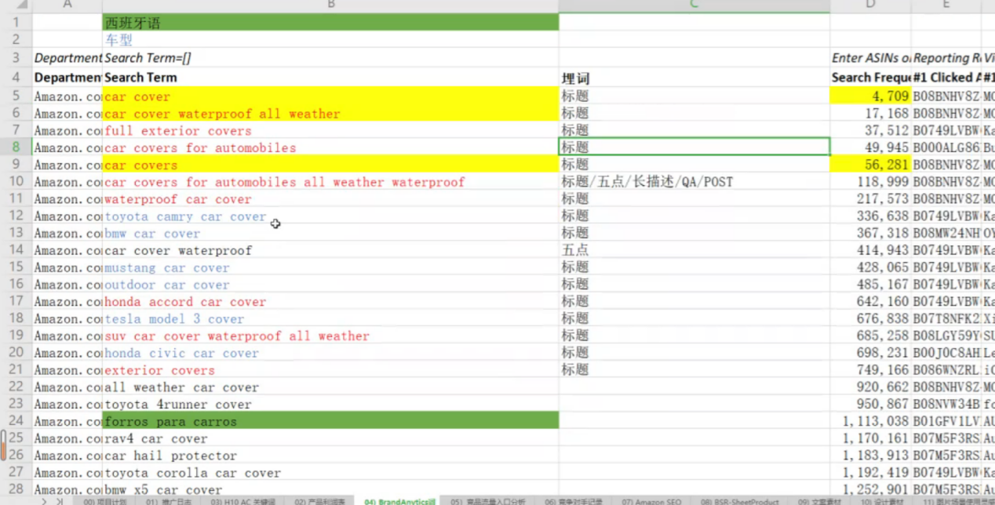
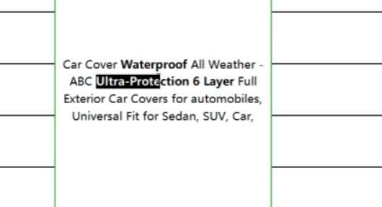

写标题的时候注意事项：
- 同时加上我们的核心卖点词（前台没人有这样的写法，提升点击率）
- 同时注意检查前70个字符是否okay（用于手机端）
- 前期先写多一点，后面再改精简（老外的思路）
- 用不同的颜色标注不同的词语。
- 我们一定要优先考虑BA词语，因为是最准确的。BA数据之统计180w，被统计的词一定是有流量的，比第三方数据库的词流量大很多。
- 有的词在标题里如果不是有序的出现（被分开），需要在五点，QA等再埋增加权重。
- 另外如果是我来打这个产品，前期不会写ST，经费有限的话，增加权重主攻核心词。因为它的长尾词流量占比不大，加起来不到15%（连BS都没有什么流量），主要流量在核心词。后期listing打造起来之后，ST会放一些泛流量词，比如SellerMotor查询出来的泛词 Automotive Exterior Accessories.

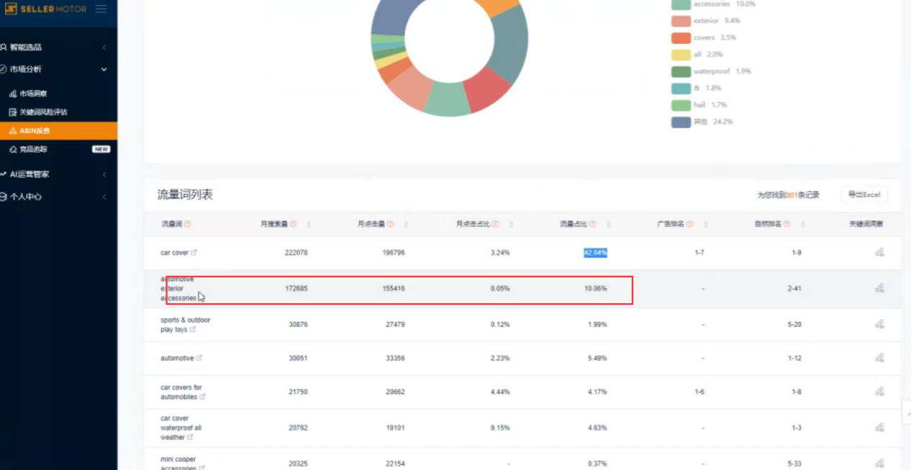
因为是做站外，会优先把14个编辑推荐词埋入QA，图片，五点等等。这14个词可能会成为我们站内广告首打，主要的广告。

同时配合这些词语去作图，比如Truck，SUV，Dodge等等，我们做相应的图片放到文案或者第2-3张图片
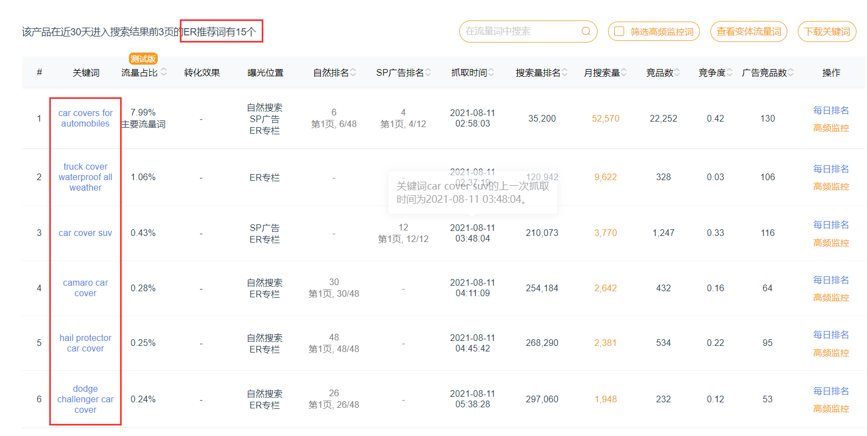
- 发散思维：编辑推荐post的场景，我们可以用到QA标题，Post标题，文案
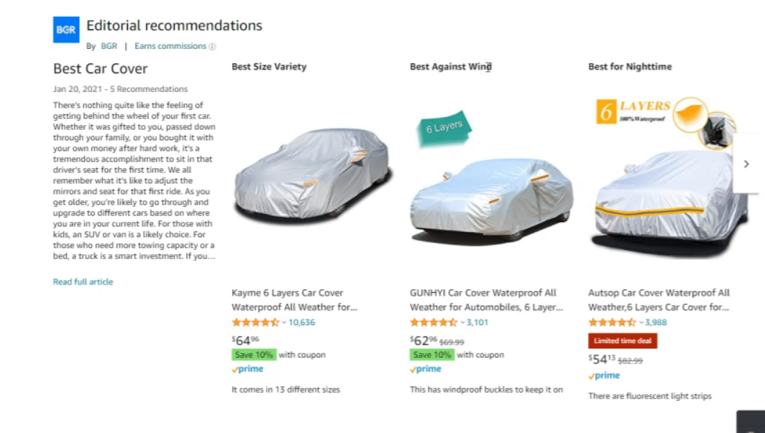
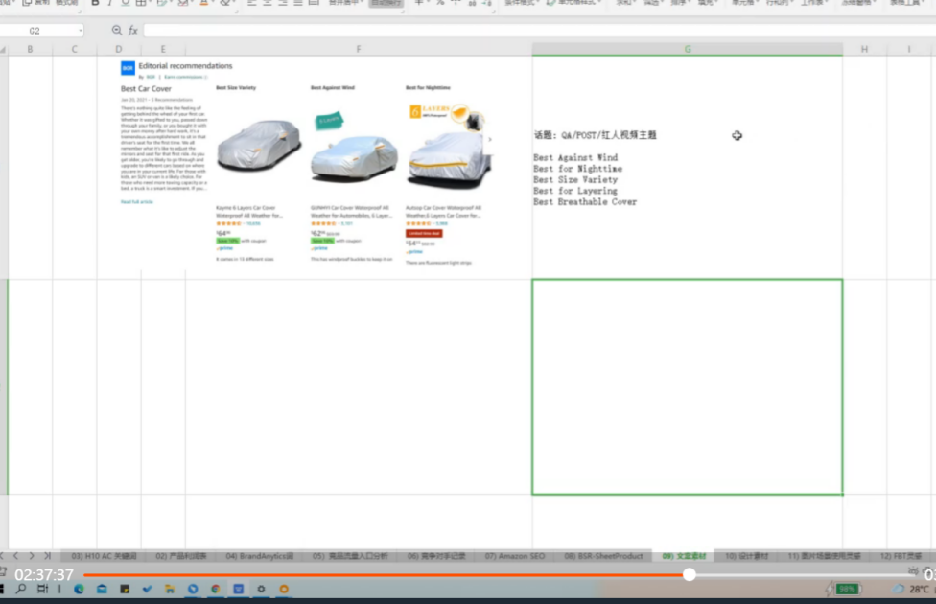
好的文案添加到素材库。可以给到红人这些话题，让她们去按照话题去拍摄图片或者视频，不用自己去创造。

- BA单词（按照搜索量顺序）埋入标题，能连续的最好，不能连续的，在5点和QA还要再埋。最低要求。

我们只是拿Best Seller举例，你想赚更多的钱就做更细致一点。其他的Asin也按照这套方法去搜集词语，埋词。

5.6.3 用H10反查AC词（也可以用卖家精灵 西柚找词 SIF）
不单单止Best Seller，所有竞争对手的Asin都要放进去。这里只是举例。

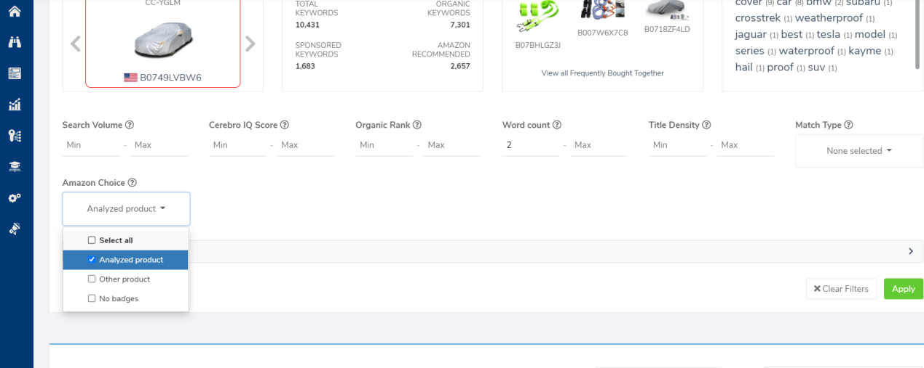

为什么优先做AC词？
- 因为AC标其实很好做，它只和转化率有关，我们可以安排红人送测，用关键词去送测（通过链接购买），前期做3-4个100%转换很容易的，然后可以很快的得到AC标。
- 第二，能获得额外标签增加点击率。
- 第三，可以获得额外的流量入口。

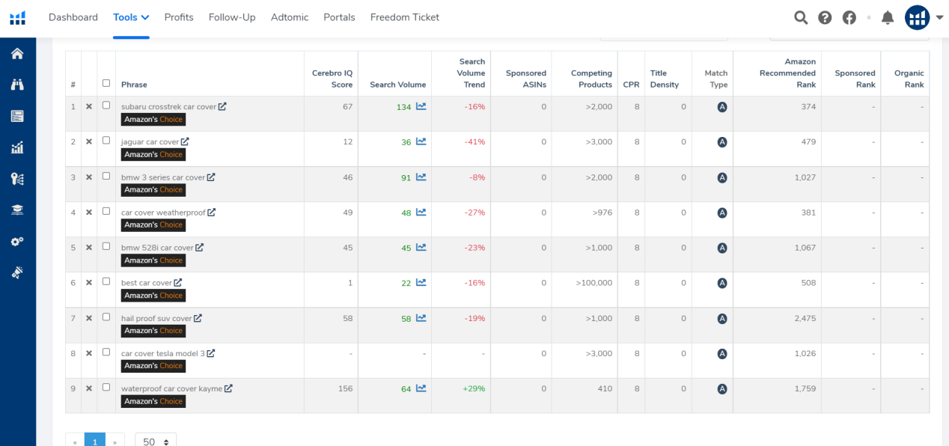

9个AC词，很好，而且流量也不大，容易推。

注意事项：

- 先不要太纠结其他的词怎么办，我们先通过这些核心词稳定出单，其他的词我们慢慢通过QA，ECR，标题，等等再做进去。我们要把核心的词先抓住，先出单。

- 泛流量词（配件类）我们不要通过广告去打，会很亏。我们通过在ST，QA地方埋入这些词，然后偶尔出几单，获得高转化率推上去。

- 泛流量词，前期可以先放到A+

- 小技巧：如何看Listing A+有没有埋词？浏览器右键检查Alt标签和名字。

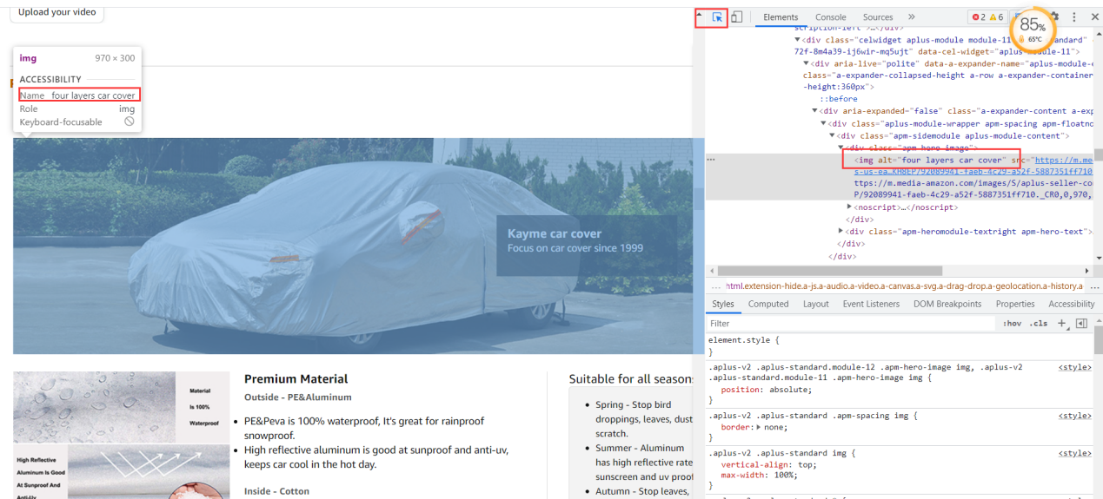

5.7 搭建素材库
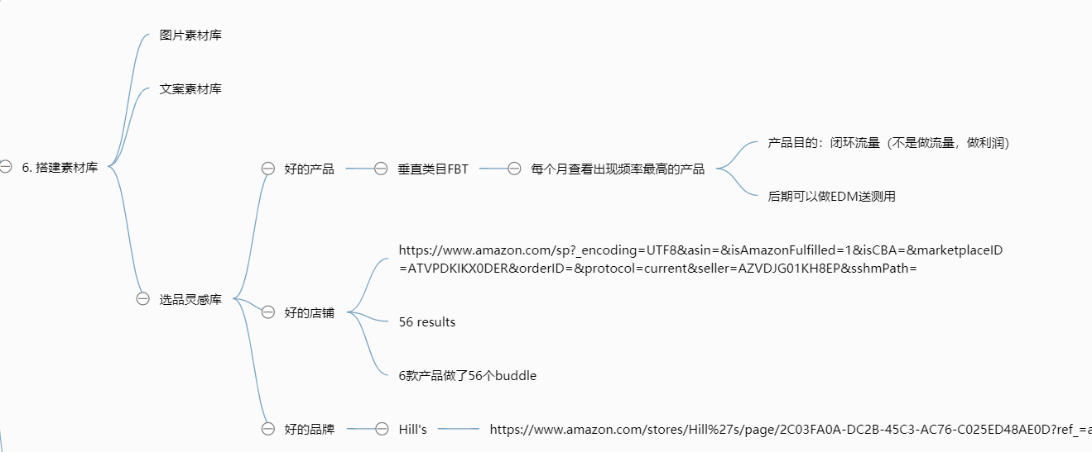

我们平时看到好的素材随时记录，复制到运营文档，先不要太在乎格式。

- 关于主图加文字，如果竞争对手能加，我们也能加。新品初期对提高点击率还是有帮助的。虽然说违规，但是风险相对小一点。纯白帽同学忽略。
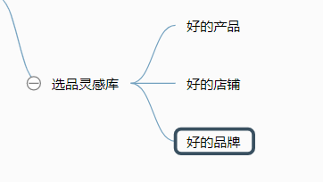
- Power Words 汇总：
https://sumo.com/stories/power-words
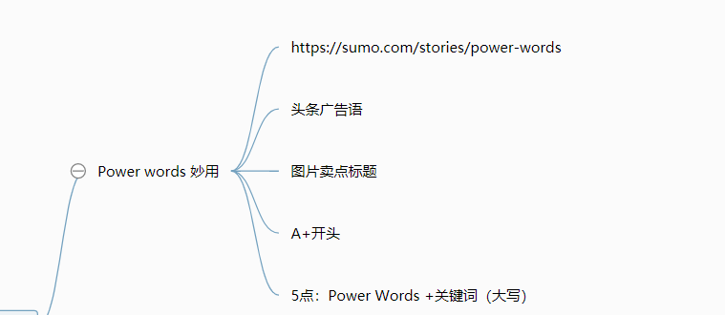
- 今天的listing工作完成了，那么就去看看有什么好的产品。

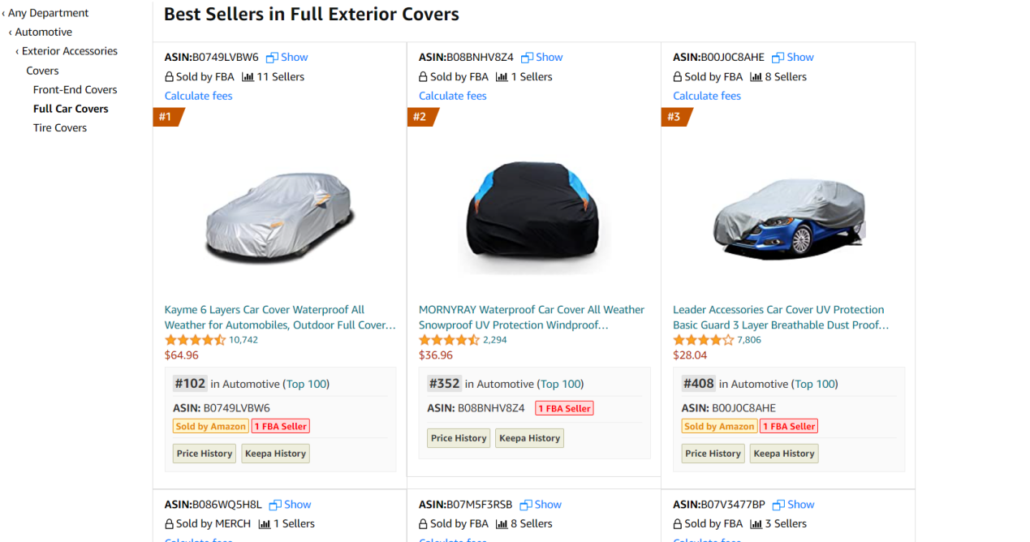

BSR里面的所有FBT都会去看一遍。如果第一款开发成功之后，那么第二款我们就会相应的开发FBT里面的产品，然后一起通过Social Promotion放量形成自己的产品矩阵。
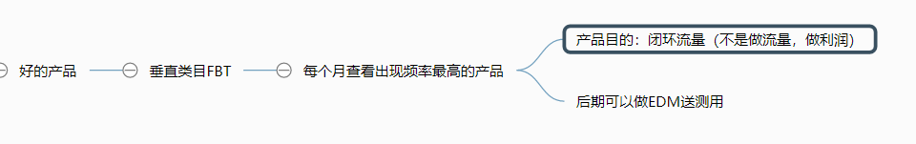
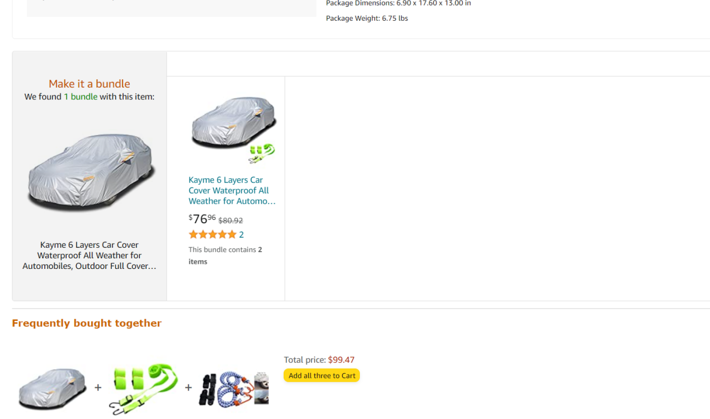
这家还做了buddle。你的产品流量越大，buddle的流量也越大。做了Buddle之后，FBT很容易变成自己的，这是闭环流量。主推流量很贵的话，闭环流量也是个很好的选择。

我们这一系列产品都在这个表格里面，如果我们觉得这个产品有市场，需要布局第二个店铺账号，那么一整套资料可以帮助我们很快的重新布局。速度会更快，而且有沉淀。
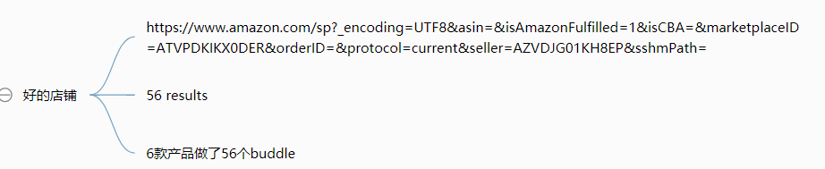

Buddle Listing好处，当客户搜索你的品牌的时候，buddle可以占坑位，形成闭环流量。不然会被其他的listing占了。
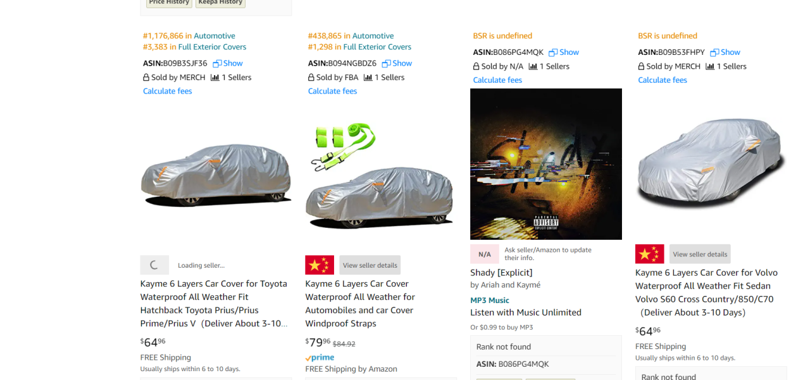

品牌广告我们自己是一定要打的，尤其是新的品牌，老外是会记品牌的。

- 好的品牌举例：
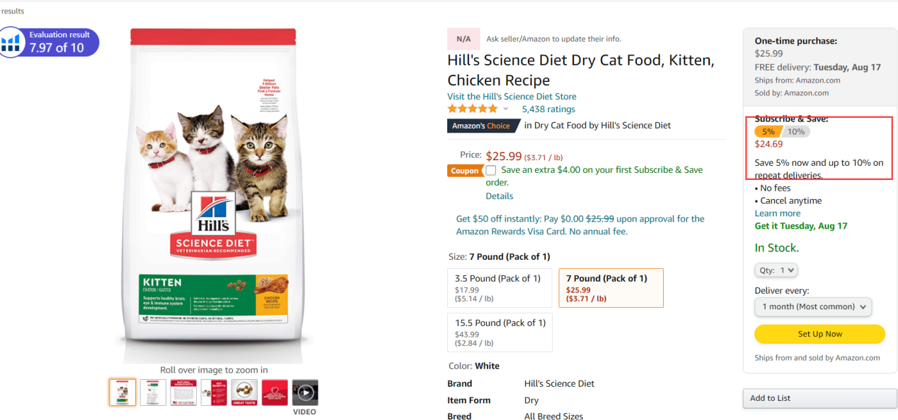

关于订购功能（Subscribe&Save），是亚马逊自动帮我们符合条件的卖家申请的，如果没有出现的话可以开case。

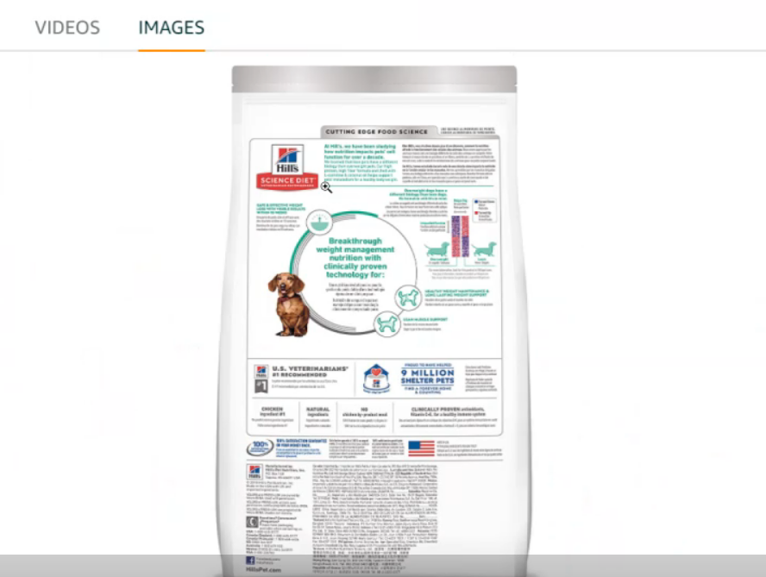
美国人包装都会放卖点
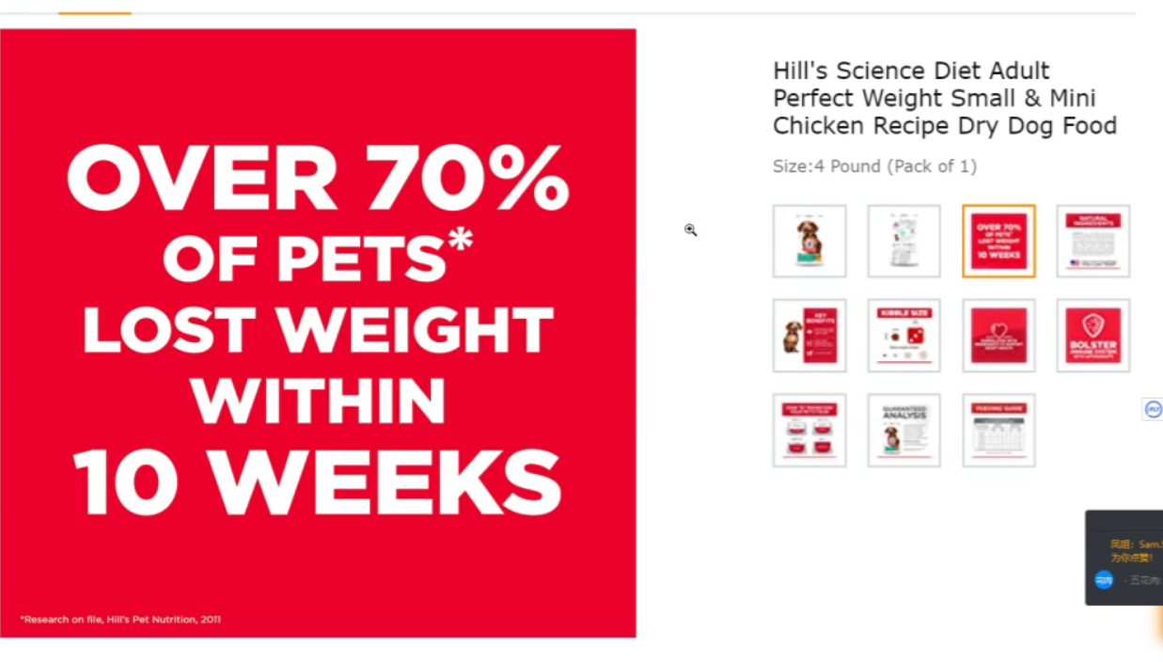
直接大字放数据
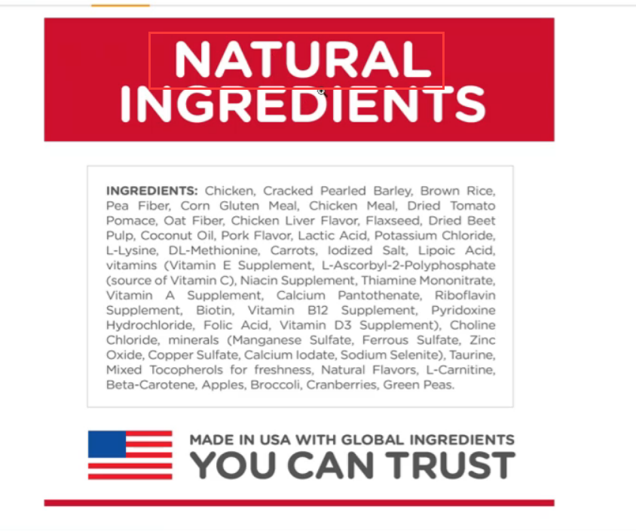
Natural Ingredients 写法
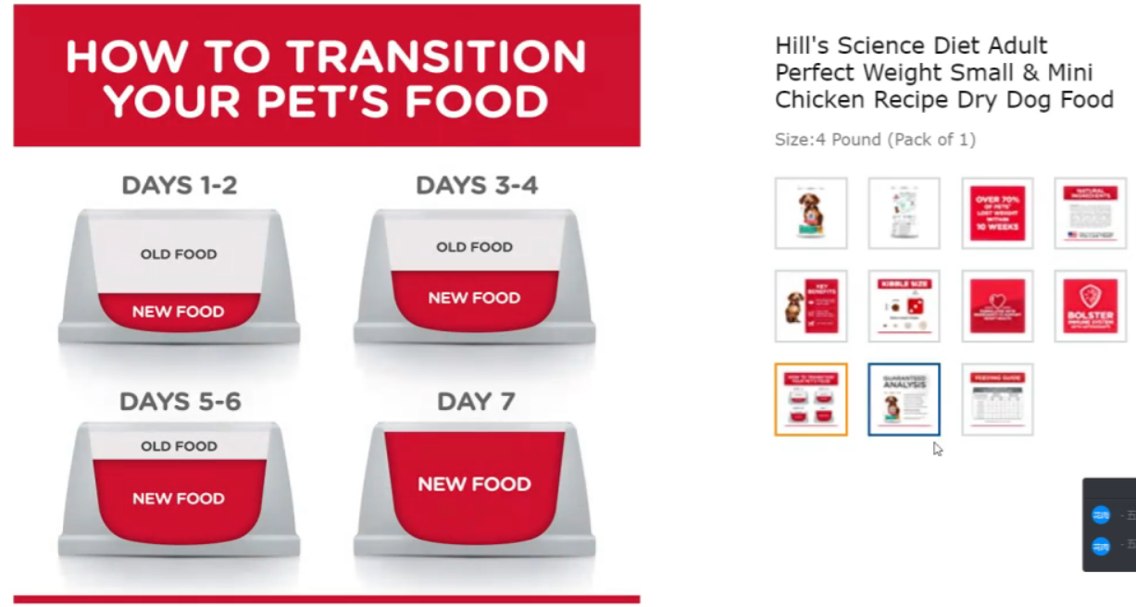
10张图片完全上传满了
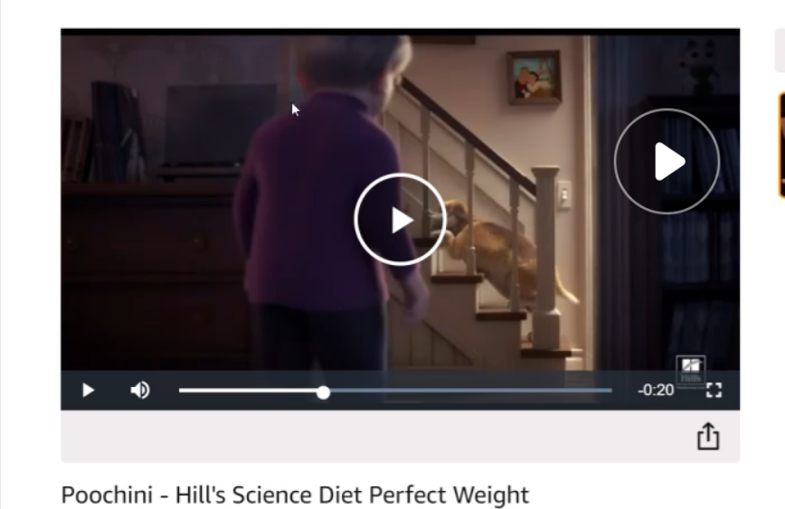
宣传视频，主人公为老奶奶，美国人很多老年人都是独居。前半部分的视频色彩都是很暗的，后面明亮起来。夜晚购物场景很应景。
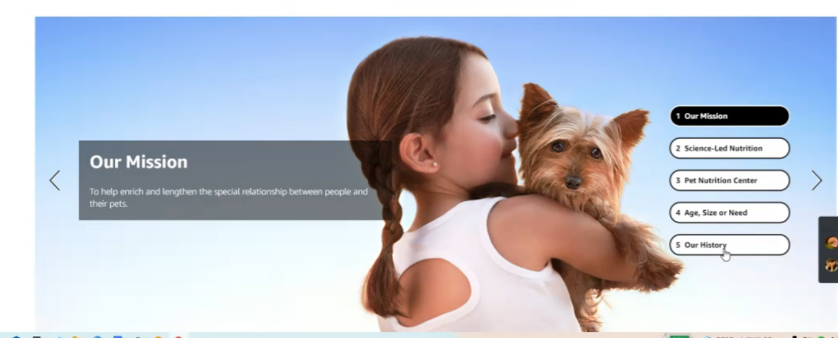
A+里面，放了男人，女人，小孩和狗的照片
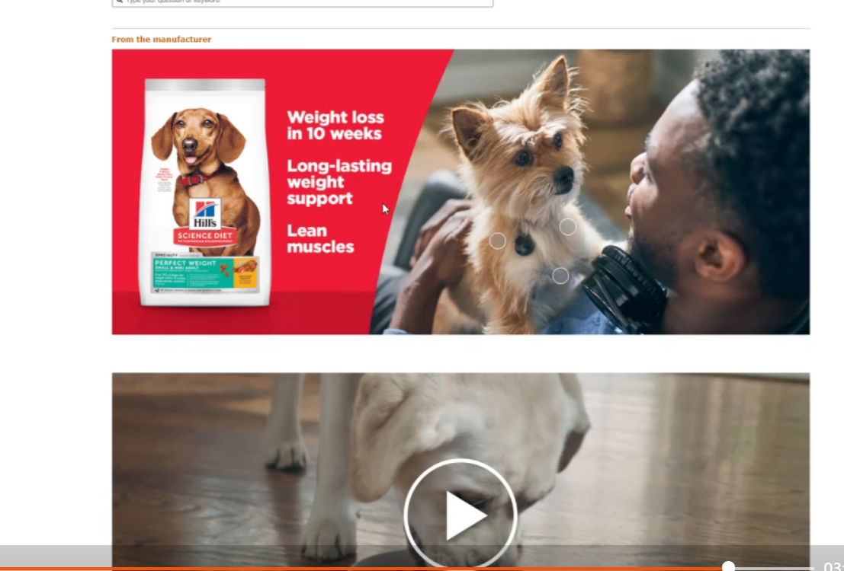

白金A+页面（From the Manufacturer）

4 答疑环节
- 创造卖点词，好不好把握？
这个一定是你平时要多练习的，对产品越了解，越好把握

- 我有问题：A+图片怎么埋词？不是命名。
SIF的词没用上，埋到A+里面。

- 提问：刚才标题里写的 比如ultra protection之类的，关键词分析里没有的词，加入这样的词，这样跑自动广告的时候会不会浪费流量啊？
不会浪费流量，因为这种词写的人少，没什么人竞争。

- 站内竞争比较激烈的话，能否详细讲一下怎么做站外？我目前想到的就是找红人和deal网站
没有品牌累计，私域流量的话。前期就这两种，还可以参考我们上节课讲的站外7大流量入口。

- A+埋词是用标签，还是命名？
命名。标签是我们自己用的，方便分类。

- A+ 文案埋词
A+文案埋词是不会被收录的。

- 刚才说开始推广的时候ST可以不写，加强标题权重，到了链接成熟之后可以加进去。那么问题来了，什么时候算成熟呢？
大词销量上去了，listing盈利了，有额外的钱了。

- 一个词一个命名吗
建议是，如果你词很多，也可以放多个词。

- 特别大的词，比如刚才说的配件，有流量有转化但是很泛，这种可以标题先不写，后续比如RW到了一定数量，再改标题加进去吗？
是的，因为写进去你的自动广告发散不会很好。

- 产品一段时间之后还能把ST删掉，再集中权重到标题么？
是可以删除和调整，但是要记录所有关键词的表现，如果掉下去了要调整回来。 如果说ST的词语上去了，按道理标题的词也上去了。

- 我们的核心关键词是bsr1反查流量词找出来的，是不是因为时间关系所以才反查了一个，正常是不是应该反查一下所有的竞争对手，包括bsr和nr以及关键词下的竞争对手的关键词呢？然后再进行挑选
是的，我们词不要只查BSR 1个，一定多多查几个。因为New Release的listing它可能是某些词做上去了，不一定是核心词。其关键词也是我们的目标，我们是先做词再做排名，再进入new release里面，再做BSR。我们的选择对象一定是多维度的。我们先把关键词的对手干掉，然后再把New Release的坑位占住，慢慢再从100名，90名，40名，20名，这样一个顺序去做。

- A+的词站外会搜到
对，甚至于我们这些词在谷歌也是有流量的，所以这些词不要乱写。

- 关键词竞争的很激烈的产品，除了站外， 站内还有其他什么办法做吗？
产品给力的话，靠时间慢慢累积也是可以的。我自己也做过这样的产品，2年才做到首页，但是这两年它都是赚钱的。符合中小卖家，大家都不要那么着急。

- 后期ST都填泛词吗
看大家目的

- ST里面的词需要重复标题的词吗
不要重复

- 船长，产品成熟期 A+ 的布局进行修改，但是每次修改的图片标签还是保持之前一样的。 这种调整会有影响？
影响不大的，但是它会影响转换率，你可以做AB测试

- 如果一个产品几个颜色的话，合并在一个父商品的，不同颜色的标题分别放不同的大词，会把整个父商品的流量推上去吗？
父商品前台是搜索不到的，但是我今晚会分享一个靠子商品推广整个listing上去的方法

- 一个产品上架快一个月了，日出20单有18单靠广告出单。如果想要提高自然单的占比，该做什么调整呢
你得观察你的广告有没有推动你的自然排名，如果没有的话，可能是你选得词有拖累你的自然排名。
- 五点里，一般开头几个词是概括词，要怎么写？是船长刚才说的，Power words+核心关键词，然后都大写是吗？
是的。全大写。如果很有把握，我们甚至会有激进一点的，比如我的标题里面写ultra protection. 我们会放在五点第一点，为什么我们如此强壮。

- 船长有没有留意到详情页下方的“BUY IT WITH”？，这个如何去影响？或者说，如何不让它出现？
我们也观察到了，一般出现这些的都是一些很小的产品，亚马逊可能是要增加这些小产品的关联位曝光，不然的话他们可能很难卖出去。

- 五点描述的词改了没订单了，是不是在重新收录？
是的，所以要看你改了哪些词，跟踪排名

- 发post时，添加互补产品的Best seller的ASIN,船长这样的做有什么副作用吗？？？
Post流量导入到旗舰店，我们也会发互补的

- 原2年前链接上架得随意，也断过货，目前转换还可以，按照船长的方案重新上架一个listing，去merge，保留新链接，这样子方案合适么
可以上一个变体，用我们讲的方法去测试，不要一上来就大改自己的老listing。但是可以微调

- 重关联和重关键词是如何区分？
第一个你要看流量是不是发散，比如我们的car cover，就是流量很集中，重关键词。但是有些产品比如衣服，是很发散的，这时候更重关联。

- 如何知道自己的LISTGING该优化了？感觉改一点，都会影响转化。
优化这种东西是主观的。所以一定要测试观察，而且要留出时间。静态是微调，动态可以强行人工干预，我觉得整个卖点有用，那么先上个QA行不行。

- 关于Post 帖子
现在Post每天都要发，大家去怼量就好。

- 刚才Car Covers那个标题，如果开始想做站外推，标题：car covers-Waterproof all weather,前面几个单词是这样写吗？这样是第二大核心词中间用中划线或者逗号断开一下？
五个关键词后面加“-”，这样有一定概率这5个关键词会变成你的权威关键词。因为推站外，就是推这

5 行动计划
- 用本节课学到的Listing优化方法上新品
- 学习SIF工具使用 西柚找词
- 学习背诵Power Words（一个月计划）
- 平时多搜集素材库

